甘肃省政府集中采购

招标文件

招标文件编号：GJGK2021023
项目名称：甘肃财贸职业学院物业政府采购项目
采 购 人：甘肃财贸职业学院
集采机构：甘肃省公共资源交易局

2021年3月·兰州

目 录

第一章 投标邀请

第二章 投标人须知

第三章 电子投标文件格式

第四章 采购项目需求

第五章 评标办法

第六章 合同条款及格式
第七章 政府采购项目投标供应商满意度调查问卷

附件：1.“甘肃省公共资源交易局网上开标系统”投标供应商用户手册
2. 招标文件固化工具用户手册
3.投标供应商操作技术支持联系方式

第一章 投标邀请

甘肃省公共资源交易局受甘肃财贸职业学院委托对甘肃财贸职业学院物业政府采购项目以公开招标方式进行采购，欢迎符合资格条件的供应商前来参加。
1.招标文件编号：GJGK2021023
2.招标内容：
序号 | 服务名称 | 年限
1 | 甘肃财贸职业学院物业服务 | 1年
3.项目预算：213.67万元
4.投标人资格要求：
（1）必须符合《中华人民共和国政府采购法》第二十二条规定,并提供《中华人民共和国政府采购法实施条例》第十七条所要求的材料；
（2）供应商未被列入“信用中国”网站(www.creditchina.gov.cn)记录失信被执行人或重大税收违法案件当事人名单或政府采购严重违法失信行为记录名单；不处于中国政府采购网(www.ccgp.gov.cn)政府采购严重违法失信行为信息记录中的禁止参加政府采购活动期间的方可参加本项目的投标。
（3）本项目不接受联合体投标。
5.项目需要落实的政府采购政策：
（1）根据财政部发布的《政府采购促进中小企业发展暂行办法》规定，本项目对小型和微型企业产品的价格给予6%的扣除。
（2）根据财政部发布的《关于政府采购支持监狱企业发展有关问题的通知》规定，本项目对监狱企业产品的价格给予6%的扣除。
（3）根据财政部、民政部、中国残疾人联合会发布的《关于促进残疾人就业政府采购政策的通知》规定，本项目对残疾人福利性单位产品的价格给予6%的扣除。
6.获取招标文件的时间、地点、方式：
2021年4月1 日至2021年4月8 日,每日00:00-23:59，社会公众可通过甘肃省公共资源交易网免费下载或查阅招标采购文件。拟参与甘肃省公共资源交易活动的潜在投标人需先在甘肃省公共资源交易网上注册，获取“用户名+密码+验证码”，以软认证方式登录；也可以用数字证书（CA）方式登录。这两种方式均可进行“我要投标”等后续工作。详见《甘肃省公共资源交易网》首页“下载中心”中“电子服务系统v2.0电子版操作说明”，下载标书的网站：甘肃省公共资源交易网（http://ggzyjy.gansu.gov.cn/）。
7.信息注册、投标须知
为了规范交易平台的业务流程以及给用户提供方便快捷的服务，凡是拟参与甘肃省公共资源交易活动的招标人、招标代理机构、投标人需先在甘肃省公共资源交易网上注册，使用“用户名+密码+验证码”或CA数字认证方式登录办理业务。
社会公众可通过甘肃省公共资源交易网浏览公告，并点击“免费下载招标文件”，根据系统提示，保存电子标书文件至本地电脑；投标人浏览电子标书后，确定投标的需登录甘肃省公共资源交易电子服务系统2.0，在系统首页最新招标项目中查询需要投标的项目或在“招标方案”-“标段（包）”中查询需要投标的标段，选中后点击“我要投标”，根据要求填写信息。并依据系统生成的投标“保证金打款账号”交纳投标保证金；投标人可登陆甘肃省公共资源交易电子服务系统2.0，在首页点击“保证金查询”按钮查询保证金信息或在甘肃省公共资源交易局网站“保证金查询”栏目查询。
8.投标截止时间、开标时间及地点：
投标截止时间：2021年4月22 日 9：00 时前成功上传提交到”甘肃省公共资源交易局网上开标系统”（网址：http://121.41.35.55:3010/OpenTender/），对迟于投标截止时间提交的电子投标文件哈希值将不予接受。
开标时间：2021年4月22 日9时
开标地点：甘肃省公共资源交易局第一 电子开标厅
投标方式：本项目采用网上电子投标方式，不接受投标供应商递交的纸质投标文件，投标供应商将固化的电子投标文件（含其对应的哈希值）按招标文件要求成功上传提交到”甘肃省公共资源交易局网上开标系统”。
9.公告期限
招标公告的公告期限为5个工作日。即自2021年4月1 日至2021年4月8 日止。
10.开标方式：本项目通过”甘肃省公共资源交易局网上开标系统”进行远程开标。
11. 投标保证金账户内容及递交须知：
投标人可自行选择以电汇、支票、汇票、保函等形式缴纳投标保证金，采用电汇形式缴纳的投标保证金由省公共资源交易局根据采购人委托代收代退，采用其他方式缴纳的投标保证金由采购人收退。
（1）投标保证金账户内容：
户 名：甘肃省公共资源交易局
账 号：以投标单位联系人收到的短信内容为准
开户银行：甘肃银行兰州市高新支行
行 号：3138 2105 4001
甘肃银行查询电话：0931-8276931
投标保证金到账截止时间：以招标文件要求的投标截止时间为准。
为保证开标现场对投标保证金到账情况进行核对，提醒投标人要充分考虑汇款及到账所需时间以及发现问题后采取补救措施所需时间，以确保投标保证金在规定时间前到账。因不能在投标截止时间前到达指定账户的，导致投标无效的后果由投标人自行承担。
（2）投标保证金递交须知：
1）投标人登记拟参加的项目成功后，系统会将投标保证金收款信息发送至投标人预留的手机；投标人可在甘肃省公共资源交易网查询，也可登陆甘肃省公共资源交易电子服务2.0系统自行查询。
2）投标人必须从基本账户以电汇方式提交保证金，且投标保证金单位名称必须与投标人登记的单位名称一致，不得以分公司、办事处或其他机构名义递交。
3）投标人在办理投标保证金电汇手续时，应按标段（包）逐笔递交保证金，投标保证金其他问题，可查看甘肃省公共资源交易网“投标保证金办理指南”。
12.项目联系人姓名及电话：
采 购 人：甘肃财贸职业学院
地 址：甘肃省兰州市兰州新区职教园区海河街766号
联 系 人：赵剑锋
联系电话：18993092527

集采机构：甘肃省公共资源交易局
地 址：甘肃省兰州市城关区雁兴路68号
联 系 人： 刘沛 胡望定
联系电话：0931－2909252 2909250

第二章 投标人须知

投标人须知前附表
(本表是对投标人须知的具体补充和修改，如有矛盾，以前附表为准)
条款号 | 条款名称 | 说明和要求
1.1 | 项目名称 | 甘肃财贸职业学院物业政府采购项目
1.1 | 招标文件编号 | GJGK2021023
1.1 | 采购方式 | 公开招标
2.1 | 采购人 | 采 购 人：甘肃财贸职业学院  地 址：甘肃省兰州市兰州新区职教园区海河街766号  联 系 人：赵剑锋  联系电话：18993092527
2.1 | 资金来源 | 财政预算安排
2.2 | 集采机构 | 集采机构：甘肃省公共资源交易局  地 址：甘肃省兰州市城关区雁兴路68号  联 系 人：刘沛 胡望定  联系电话：0931－2909252 2909250
4.1 | 投标人的资格条件 | ( (1)必须符合《中华人民共和国政府采购法》第二十二条规定，并提供《中华人民共和国政府采购法实施条例》第十七条所要求的材料；  ( (2)投标供应商须为未被列入“信用中国”网站  (www.creditchina.gov.cn)记录失信被执行人或重大税收违法案  件当事人名单或政府采购严重违法失信行为记录名单；不处于  中国政府采购网(www.ccgp.gov.cn)政府采购严重违法失信行为  信息记录中的禁止参加政府采购活动期间的方可参加本项目的投标。
4.3 | 联合体投标 | 不接受
4.5 | 分公司投标 | 除银行、保险、电力、电信等特殊行业外，本项目不接受非独立法人单位分公司的投标
6.1 | 考察现场、标前答疑会 | 招标采购单位认为有必要的，另行通知。
10.1 | 构成招标文件的其他文件 | 招标文件的澄清、修改书及有关补充通知为招标文件的有效组成部分。
14.3 | 备选投标方案和报价 | 不接受备选投标方案和多个报价。
18 | 投标保证金 | 收取（√ ） 不收取（）
18 | 投标保证金是否委托省公共资源交易局代收代退（电汇形式） | 是（ √ ） 否（ ）
18 | 投标保证金 | 投标保证金金额（人民币）：20000元（贰万元整）  投标人可自行选择以电汇、支票、汇票、保函等形式缴纳投标保证金，采用电汇形式缴纳的投标保证金由省公共资源交易局根据采购人委托代收代退，采用其他方式缴纳的投标保证金由采购人收退。  1.投标保证金账户内容：  户 名：甘肃省公共资源交易局  账 号：以投标单位联系人收到的短信内容为准  开户银行：甘肃银行兰州市高新支行  行 号：3138 2105 4001  甘肃银行查询电话：0931-8276931  投标保证金到账截止时间：以招标文件要求的投标截止时间为准。  为保证开标现场对投标保证金到账情况进行核对，提醒投标人要充分考虑汇款及到账所需时间以及发现问题后采取补救措施所需时间，以确保投标保证金在规定时间前到账。因不能在投标截止时间前到达指定账户的，导致投标无效的后果由投标人自行承担。  2.投标保证金递交须知：  （1）投标人登记拟参加的项目成功后，系统会将投标保证金收款信息发送至投标人预留的手机；投标人可在甘肃省公共资源交易网查询，也可登陆甘肃省公共资源交易电子服务2.0系统自行查询。  （2）投标人必须从基本账户以电汇方式提交保证金，且投标保证金单位名称必须与投标人登记的单位名称一致，不得以分公司、办事处或其他机构名义递交。  （3）投标人在办理投标保证金电汇手续时，应按标段（包）逐笔递交保证金，投标保证金其他问题，可查看甘肃省公共资源交易网“投标保证金办理指南”。
19.1 | 投标有效期 | 开标后90天。
20.1 | 电子投标文件份数 | 固化的电子投标文件1份，固化的“开标一览表”1份。（含其对应的哈希值）  注：固化的电子投标文件应包含资格证明文件和商务技术文件两部分。
20.4 | 签字盖章 | 投标人必须按照招标文件的规定和要求签字、盖章（法人代表的签字可用具有法定效力的签字章）。
21.1 | 电子投标文件提交方式 | 本项目采用网上电子投标方式，不接受投标供应商递交的纸质投标文件，投标供应商将固化的电子投标文件（含其对应的哈希值）按招标文件要求成功上传提交到”甘肃省公共资源交易局网上开标系统”。  （网址：http://121.41.35.55:3010/OpenTender/）
21.1 | 投标截止时间 | 2021年4月22日9时前成功上传提交到”甘肃省公共资源交易局网上开标系统”（网址：http://121.41.35.55:3010/OpenTender/），对迟于投标截止时间提交的电子投标文件哈希值将不予接受。
22.1 | 开标时间和地点 | 开标时间：同投标截止时间。  开标地点：同投标邀请中的开标地点
25.1 | 资格审查 | 开标后，采购人或集中采购代理机构应当依法对投标人的资格进行审查。资格审查合格的投标人不足3家的，不得评标。若提供的资格证明文件不全或不实，将导致其投标无效。
30.2 | 评标方法 | 综合评分法
37.1 | 分包履约 | 中标供应商在合同签订之前必须征得采购人同意
41.1 | 采购代理服务费 | 集采机构不向任何一方收取采购代理服务费,请各供应商在报价成本核算时予以充分考虑。
41.2 | 投标人对招标文件提出质疑的时间 | 供应商应在其获取招标文件之日起7个工作日内对招标文件的内容提出质疑
44 | 中标通知书  领取 | 中标公告发布后，中标人在甘肃省公共资源交易局九楼政府采购处领取中标通知书，不再另行通知。因逾期未领取造成的后果由供应商自行承担。

一、总 则

1. 适用范围
1.1 本招标文件仅适用于本次公开招标所叙述的货物、工程或服务项目采购。

2.有关定义
2.1“采购人”是指依法进行政府采购的国家机关、事业单位、团体组织。本次政府采购的采购人名称、地址、电话、联系人见投标人须知前附表。
2.2集中采购代理机构（以下简称集采机构）是指甘肃省公共资源交易局。集采机构地址、电话、联系人见投标人须知前附表。
2.3 “投标人”是指向集采机构提交电子投标文件的供应商。
2.4“供应商”是指向采购人提供货物、工程或者服务的法人、其他组织或者自然人。
2.5“招标采购单位”系指“采购人”和“集采机构”的统称。
2.6“招标文件”是指由集采机构发出的文本、文件，包括全部章节和附件及答疑会议纪要。
2.7 “电子投标文件”是指投标人根据本招标文件向集采机构提交的全部文件。
2.8 “采购文件”是指包括采购活动记录、采购预算、招标文件、电子投标文件、评标标准、评标报告、定标文件、合同文本、验收证明、质疑答复、投诉处理决定及其他有关文件、资料。
2.9 “货物”是指各种形态和种类的物品，包括原材料、燃料、设备、产品等，详见《政府采购品目分类目录》(财库[2013]189号)。
2.10 “工程”是指建设工程，包括建筑物和构筑物的新建、改建、扩建、装修、拆除、修缮等，详见《政府采购品目分类目录》(财库[2013]189号)。
2.11“服务”是指除货物和工程以外的其他政府采购对象，详见《政府采购品目分类目录》(财库[2013]189号)。
2.12 节能产品是指财政部和国家发展改革委员会公布现行的《节能产品政府采购品目清单》（财库[2019]19号）中“★”标注的品目产品。
2.13 环境标志产品是指财政部、环境保护部发布现行的《环境标志产品政府采购清单》（财库[2019]18号）中的品目产品。
2.14 “进口产品”是指通过中国海关报关验放进入中国境内且产自关境外的产品，详见《关于政府采购进口产品管理有关问题的通知》(财库[2007]119号)。
2.15 “书面形式”是指任何手写、打印或印刷的各种函件，不包括电传、电报、传真、电子邮件。

3. 知识产权
3.1 投标人应保证在本项目使用的任何产品和服务（包括部分使用）时，不会产生因第三方提出侵犯其专利权、商标权或其它知识产权而引起的法律和经济纠纷，如因专利权、商标权或其它知识产权而引起法律和经济纠纷，由投标人承担所有相关责任。
3.2 采购人享有本项目实施过程中产生的知识成果及知识产权。
3.3 投标人如欲在项目实施过程中采用自有知识成果，需在电子投标文件中声明，并提供相关知识产权证明文件。使用该知识成果后，投标人需提供开发接口和开发手册等技术文档，并承诺提供无限期技术支持，采购人享有永久使用权。
3.4 如采用投标人所不拥有的知识产权，则在投标报价中必须包括合法获取该知识产权的相关费用。
3.5采购人、集采机构和评标专家对投标人提交的电子投标文件及其内容负有保密义务，未经对方书面同意，不得泄露或提供给第三人。
4.合格的投标人
4.1符合《中华人民共和国政府采购法》第二十二条供应商参加政府采购活动应当具备的条件及其他有关法律、法规关于供应商的有关规定，有能力提供招标采购货物及服务的供应商。
4.2 符合《投标邀请》中关于供应商资格要求的规定。
4.3关于联合体投标
若《投标邀请》接受联合体投标的：
（1）两个以上的自然人、法人或者其他组织可以组成一个联合体，以一个供应商的身份共同参加政府采购。
（2）联合体各方均应当符合《政府采购法》第二十二条第一款规定的条件，根据采购项目的特殊要求规定投标人特定条件的，联合体各方中至少应当有一方符合《投标邀请》规定的供应商资格条件。
（3）联合体各方之间应当签订共同投标协议并在电子投标文件内提交，明确约定联合体主体及联合体各方承担的工作和相应的责任。联合体各方签订共同投标协议后，不得再以自己名义单独在同一项目中投标，也不得组成新的联合体参加同一项目投标。
（4）报名时，应以联合体协议中确定的主体方名义报名。主体方必须在公共资源交易电子服务系统中按要求填写其他联合体各方的信息。
（5）联合体投标的，应以主体方名义提交投标保证金，对联合体各方均具有约束力。
（6）由同一专业的单位组成的联合体，按照同一项资质等级较低的单位确定资质等级。业绩等有关打分内容根据共同投标协议约定的各方承担的工作和相应责任，确定一方打分，不累加打分；评审标准无明确或难以明确对应哪一方的打分内容按主体方打分。
（7）联合体各方均为小型、微型企业的，各方均应提供《中小微企业声明函》；中小微企业作为联合体一方参与政府采购活动，且《共同投标协议书》中约定，小型、微型企业的协议合同金额占到联合体协议合同总金额30%以上的，应附中小微企业的《中小微企业声明函》。
（8）联合体各方应当共同与采购人签订采购合同，就采购合同约定的事项对采购人承担连带责任。
4.4 关于关联企业
除联合体外，法定代表人或单位负责人为同一个人或者存在直接控股、管理关系的不同供应商，不得同时参加同一项目或同一子项目的投标。如同时参加，则评审时将同时被拒绝。
4.5 关于分公司投标（除银行、保险、电力、电信等特殊行业外，本项目不接受非独立法人单位分公司的投标）
分公司作为投标人参与本项目政府采购活动的，应提供具有法人资格的总公司的营业执照副本扫描件及法人企业授权书，法人企业授权书须加盖总公司公章。总公司可就本项目或此类项目在一定范围或时间内出具法人企业授权书。已由总公司授权的，总公司取得的相关资质证书对分公司有效，法律法规或者行业另有规定的除外。
4.6 关于提供前期服务的供应商
为采购项目提供整体设计、规范编制或者项目管理、监理、检测等服务的供应商，不得再参加该采购项目的其他采购活动。
4.7 关于中小微企业投标
中小微企业投标是指符合《中小企业划型标准规定》的投标人，通过投标提供本企业制造的货物、承担的工程或者服务，或者提供其他中小微企业制造的货物。本项所指货物不包括使用大型企业注册商标的货物。中小微企业投标应提供《中小微企业声明函》；提供其他中小微企业制造的货物的，应同时提供制造商的《中小微企业声明函（制造商）》。
根据财库〔2014〕68号《财政部 司法部关于政府采购支持监狱企业发展有关问题的通知》，监狱企业视同小微企业。监狱企业是指由司法部认定的为罪犯、戒毒人员提供生产项目和劳动对象，且全部产权属于司法部监狱管理局、戒毒管理局、直属煤矿管理局，各省、自治区、直辖市监狱管理局、戒毒管理局，各地(设区的市)监狱、强制隔离戒毒所、戒毒康复所，以及新疆生产建设兵团监狱管理局、戒毒管理局的企业。监狱企业投标时，提供由省级以上监狱管理局、戒毒管理局（含新疆生产建设兵团）出具的属于监狱企业的证明文件，不再提供《中小微企业声明函》。
根据《财政部 民政部 中国残疾人联合会关于促进残疾人就业政府采购政策的通知》（财库〔2017〕141号）的规定，残疾人福利性单位视同为小型、微型企业。

5. 投标费用
5.1无论招标的结果如何，供应商应自行承担所有与招标采购活动有关的全部费用。
6.现场勘察
6.1供应商应按投标人须知前附表中规定对采购项目现场和周围环境的现场考察。
6.2勘察现场的费用由供应商自己承担，勘察期间所发生的人身伤害及财产损失由供应商自己负责。
6.3采购人不对供应商据此而做出的推论、理解和结论负责。一旦中标，供应商不得以任何借口，提出额外补偿，或延长合同期限的要求。
7.采购进口产品
7.1经财政监管部门审核管理，并经进口论证后方可采购进口产品。
8.节能产品
8.1对政府采购节能产品、环境标志产品实施品目清单管理。依据品目清单和认证证书，产品属于节能产品政府采购品目清单(财库[2019]19号）中“★”标注的品目产品，实施政府强制采购。产品属于环境标志产品政府采购品目清单(财库[2019]18号）范围内的目产品，实施政府优先采购。

二、招标文件

9．招标文件的构成
9.1 招标文件用以阐明招标项目所需的资质、技术、服务及报价等要求、招标投标程序、有关规定和注意事项以及合同主要条款等。本招标文件包括以下内容：
（1）投标邀请；
（2）投标人须知；
（3）电子投标文件格式；
（4）采购项目需求
（5）评标办法；
（6）合同条款及格式。
9.2 除非有特殊要求，招标文件不单独提供招标项目使用地的自然环境、气候条件、公用设施等情况，投标人被视为熟悉上述与履行合同有关的一切情况。
9.3 加注“●”号条款为实质性条款，不得出现负偏离，发生负偏离即做无效标处理。加注“▲”号的产品为核心产品，任意一种核心产品为同一品牌时，按照本部分第31.4条款执行。
9.4 招标文件中涉及的参照品牌、型号仅起说明作用，并没有任何限制性，投标人在投标中可以选用其他替代品牌或型号，但这些替代要实质上优于或相当于招标要求。
9.5 除招标文件另有规定外，招标文件中要求的每一项产品只允许一种产品投标，每一项产品的采购数量不允许变更。
9.6 投标人应认真阅读和充分理解招标文件中所有的事项、格式条款和规范要求。投标人没有对招标文件全面做出实质性响应是投标人的风险。没有按照招标文件要求做出实质性响应的电子投标文件将被拒绝。

10. 招标文件的澄清和修改
10.1招标采购单位可以对已发出的招标文件进行必要的澄清或者修改。澄清或者修改的内容可能影响电子投标文件编制的，招标采购单位应当在投标截止时间至少15日前，通知所有获取招标文件的潜在投标人；不足15日的，招标采购单位应当顺延提交电子投标文件的截止时间。同时在甘肃省公共资源交易网和甘肃政府采购网上发布更正公告，并对其具有约束力。投标人应以信函、传真、电子邮件形式确认已收到修改文件，该澄清或者修改的内容为招标文件的组成部分。
10.2任何要求对招标文件进行澄清的投标人，均应以书面形式通知集采机构，集采机构对按要求递交的任何澄清将以书面或网上公告的形式通知所有购买招标文件的投标人，并对其具有约束力。投标人在被告知、收到上述公告、通知或答疑书后，应立即向集采机构回函确认。未确认情况应当视为对招标文件修改的知晓，也将视为对修改内容接受的默认。对于未在电子投标文件中对修改内容做实质性响应的，对其产生的不利因素由未确认者自行承担。
10.3供应商应在其获取招标文件之日起7个工作日内对招标文件的内容提出质疑，招标采购单位按规定时间答复，超过时间的质疑将不予接受。
10.4 更正公告或变更公告的内容为招标文件的必要组成部分，对所有投标人均具有约束作用。

电子投标文件的编制
11. 要求
11.1 投标人应仔细阅读招标文件的所有内容，按招标文件要求编制电子投标文件，以使其投标对招标文件做出实质性响应。否则，其电子投标文件可能被拒绝，投标人须自行承担由此引起的风险和责任。
11.2 投标人应根据招标文件的规定和电子投标文件格式编制电子投标文件，保证其真实有效，并承担相应的法律责任。
11.3 投标人应对电子投标文件所提供的全部资料的真实性承担法律责任，并无条件接受采购人、集采机构对其中任何资料进行核实（核对原件）的要求。采购人、集采机构核对发现有不一致或供应商无正当理由不按时提供原件的，按有关规定执行。
12. 投标语言及计量单位
12.1 投标人和招标采购单位就投标交换的文件和来往信件，应以中文书写，全部辅助材料及证明材料均应有中文文本，并以中文文本为准。外文资料必须提供中文译文，并保证与原文内容一致，否则投标人将承担相应法律责任。除签名、盖章、专用名称等特殊情形外，以中文以外的文字表述的电子投标文件，评标委员会有权拒绝其投标。
12.2 除招标文件中另有规定外，电子投标文件所使用的计量单位均应使用中华人民共和国法定计量单位。
13.电子投标文件格式
13.1 投标人应按招标文件中提供的电子投标文件格式完整填写。因不按要求编制而引起无法查询相关信息时，其后果由投标人自行承担。
13.2 投标人根据招标文件的规定和采购项目的实际情况，拟在中标后将中标项目的非主体、非关键性工作分包的，应当在电子投标文件中载明分包承担主体，分包承担主体应当具备相应资质条件且不得再次分包。
13.3 如投标多个包的，要求按包分别独立制作电子投标文件。
14. 投标报价
14.1 开标一览表、报价明细表等各表中的报价，若无特殊说明应采用人民币填报。
14.2 投标报价是为完成招标文件规定的一切工作所需的全部费用的最终优惠价格。
14.3 除《采购项目需求》中说明并允许外，投标的每一个货物、服务的单项报价以及采购项目的投标总价均只允许有一个报价，任何有选择的报价，招标采购单位均将予以拒绝。
15. 投标人资格证明文件
15.1 投标人必须按照第三章第一分册投标人资格证明文件的要求提交证明其有资格进行投标和有能力履行合同的文件，提供不全或不符合要求的为无效投标。
16. 技术响应文件
16.1 投标人须提交证明其拟供货物符合招标文件规定的技术响应文件，作为电子投标文件的一部分。
16.2 上述文件可以是文字资料、图纸或数据等资料，并须提供：
（1）货物主要技术性能的详细描述；
（2）保证货物从采购人开始使用至招标文件规定的保修期内正常和连续运转期间所需要的所有备件和专用工具的详细清单，包括其现行价格和供货来源资料；
（3）逐条按招标文件的要求进行评议，并按招标文件所附格式完整地填写《技术响应表》，说明自己所投标的货物和相关服务内容与招标采购单位相应要求的偏离情况。
16.3 电子投标文件中设备的性能指标应达到或优于招标文件中所列技术指标。投标人应注意招标文件中所列技术指标仅列出了最低限度。投标人在《技术响应表》的投标应答中必须列出具体数值或内容。如投标人未应答或只注明“符合”、“满足”等类似无具体内容的表述，将被视为不符合招标文件要求。投标人自行承担由此造成的一切后果。
17 .商务响应文件
17.1投标人按照招标文件要求提供的有关证明文件及优惠承诺。包括但不限于以下内容：
（1）投标函
（2）投标人及其投标产品的相关资料和业绩证明材料
（3）商务响应表
（4）政府采购政策产品等证明材料
（5）投标人承诺给予采购人的各种优惠条件（优惠条件事项不能包括采购项目本身所包括涉及的采购事项。投标人不能以“赠送、赠予”等任何名义提供货物和服务以规避招标文件的约束。否则，投标人提供的电子投标文件将作为无效投标处理，投标人的投标行为将作为以不正当手段排挤其他供应商认定）；
（6）具备法律、行政法规规定的其他条件的证明材料。

18．投标保证金
18.1 投标人投标时，必须以人民币提交招标文件规定数额的投标保证金，并作为其投标的一部分。
18.2未按招标文件要求在规定时间前交纳规定数额投标保证金的，投标无效。
18.3未中标供应商的投标保证金自中标通知书发出之日起5个工作日内退还，中标供应商的投标保证金自政府采购合同签订之日起5个工作日内退还。
18.4下列任何情况发生时，集采机构将不予退还其交纳的投标保证金：
（1）如果投标人在招标文件规定的投标有效期内撤回投标。
（2）由于中标人的原因未能按照招标文件的规定与采购人签订合同。
（3）投标有效期内，投标人在政府采购活动中有违规、违纪和违法的行为。

19．投标有效期
19.1 投标有效期见投标人须知前附表。投标有效期短于此规定期限的投标，将被拒绝。
19.2 特殊情况下，采购人可于投标有效期满之前要求投标人同意延长有效期，要求与答复均应为书面形式。投标人可以拒绝上述要求，其投标保证金不被没收。拒绝延长投标有效期的投标人不得再参与该项目后续采购活动。同意延长投标有效期的投标人不能修改其电子投标文件，关于投标保证金的有关规定在延长的投标有效期内继续有效。

20．电子投标文件的份数和签署
20.1 投标人应按“投标人须知前附表”要求提供固化的电子投标文件1份，固化的电子“开标一览表”1份。（含其对应的哈希值）以上所有内容均为电子投标文件的组成部分。
20.2固化的电子投标文件及固化的“开标一览表”应保证能正常读取，否则造成的一切后果由投标人自行承担。
20.3 电子投标文件的书写应清楚工整，任何行间插字、涂改或增删，必须由投标人的法定代表人或其委托代理人签字或盖个人印鉴。字迹潦草、表达不清或可能导致非唯一理解的电子投标文件可能视为无效投标。
20.4 电子投标文件应根据招标文件的要求制作，签署、盖章和内容应完整，如有遗漏，将被视为无效投标。
20.5 电子投标文件统一用A4幅面编制。
20.6 电子投标文件应根据招标文件的要求制作，签署、盖章和内容应完整，如有遗漏，将被视为无效投标。
21．电子投标文件的递交
21.1 本项目采用网上电子投标方式，不接受投标供应商递交的纸质投标文件，投标供应商将固化的电子投标文件（含其对应的哈希值）按招标文件要求成功上传提交到”甘肃省公共资源交易局网上开标系统”。对迟于投标截止时间提交的电子投标文件哈希值将不予接受。
21.2 本次招标不接受邮寄的电子投标文件。

22．电子投标文件的修改和撤回
22.1投标人在投标截止时间前，可以对所递交的电子投标文件进行补充、修改或者撤回，但集采机构必须在规定的投标截止时间之前收到该修改或撤回的书面通知。补充、修改的内容应当按照投标须知第21条规定要求签署、盖章、密封后，作为电子投标文件的组成部分。
22.2 在投标截止时间之后，投标人不得对其递交的电子投标文件做任何修改或撤回投标。

四、开标和评标

23．开标
23.1 集采机构在招标文件规定的时间和地点组织公开开标，采购人、投标人须通过“甘肃省公共资源交易局网上开标系统”参加。
23.2 开标时，采用“甘肃省公共资源交易局网上开标系统”电子语音方式进行唱标，包括投标人名称、投标价格和招标文件规定的需要公开的其他内容。投标人不足3家的，不得开标。
23.3在开标现场，投标人必须对唱标的内容进行确认。
23.4对不同文字文本电子投标文件的解释发生异议的，以中文文本为准。
23.5 投标人代表对开标过程和开标记录有疑义，以及认为招标采购单位相关工作人员有需要回避的情形的，应当场提出询问或者回避申请。招标采购单位对投标人代表提出的询问或者回避申请应当及时处理。投标人未参加开标的，视同认可开标结果。

24.资格审查
24.1公开招标采购项目开标结束后，采购人或者采购代理机构依法按招标文件要求对投标人的资格进行审查。合格投标人不足3家的，不得评标。

25. 评标委员会
25.1 评标委员会成员由采购人代表和评审专家组成，成员人数应当为5人以上单数，其中评审专家不得少于成员总数的三分之二。
25.2 评标委员会负责审查电子投标文件是否符合招标文件的要求，并进行审查、询标、评估和比较。评标委员会认为必要时，可向投标人进行询标。
25.3 评标委员会负责完成全部评标工作，向采购人提出经评标委员会签字的书面评标报告。
26. 对电子投标文件的审查和响应性的确定
26.1电子投标文件属于下列情况的，在符合性审查时按照无效投标处理：
（1）电子投标文件未按招标文件要求签署、盖章的；
（2）未按照招标文件规定交纳投标保证金的，投标保证金金额不足的、投标有效期不足的；
（3）加注“●”号条款未实质性响应招标文件的；
（4）投标内容不符合相关强制性规定的；
（5）报价超过招标文件中规定的预算金额或者最高限价的；
（6）电子投标文件含有采购人不能接受的附加条件的;
（7）法律、法规和招标文件规定的其他无效情形。
26.2 投标截止时间后，除评标委员会要求提供外，不接受投标人及与投标人有关的任何一方递交的材料。
26.3 实质上没有响应招标文件要求的电子投标文件，将被拒绝。投标人不得通过修改或撤回不符合要求的内容而使其投标成为响应性的投标。
26.4 评标委员会对确定为实质上响应的投标进行审核，电子投标文件报价出现前后不一致的，修改错误的原则如下：
- 开标一览表（报价表）内容与电子投标文件中相应内容不一致的，以开标一览表（报价表）为准；
（2）大写金额和小写金额不一致的，以大写金额为准；
（3）单价金额小数点或者百分比有明显错位的，以开标一览表的总价为准，并修改单价；
（4）总价金额与按单价汇总金额不一致的，以单价金额计算结果为准。
（5）同时出现两种以上不一致的，按照前款规定的顺序修正。修正后的报价经投标人确认后产生约束力，投标人不确认的，其投标无效。
26.5 评标委员会将要求投标人按上述修改错误的方法调整投标报价，投标人同意后，调整后的报价对投标人起约束作用。如果投标人不接受修改后的报价，其投标将被拒绝。
26.6 评标委员会对确定为实质上响应的投标进行政策功能评价，如涉及以下内容，具体标准为：
（1）评标委员会对于节能、环保产品或小型、微型企业或监狱企业的价格扣除，审核投标人填写的《政府采购政策情况表》。
（2）对于非专门面向中小微企业、监狱企业、残疾人福利性单位采购的项目，依照《政府采购促进中小企业发展暂行办法》的规定，凡符合要求的有效投标人，按照6%比例给予相应的价格扣除。
评标价＝总投标报价—小型和微型企业产品的价格×6%
注：1.上述评标价仅用于计算价格评分，中标金额以实际投标价为准。
2.小微企业、监狱企业、残疾人福利性单位是指投标人及其所投产品的制造商均为小微企业、监狱企业、残疾人福利性单位。
27. 电子投标文件的澄清
27.1 澄清有关问题。为了有助于对电子投标文件进行审查、评估和比较，评标委员会有权要求投标人对电子投标文件中含义不明确、同类问题表述不一致或者有明显文字和计算错误的内容作出必要的澄清、说明或者纠正。投标人有义务按照评标委员会通知的时间、地点指派投标代表人就相关问题进行澄清。
27.2 投标人的澄清、说明、答复或者补充应在规定的时间内完成，有关澄清、说明或者补正的要求和答复应以书面形式提交，并不得超出电子投标文件的范围或对投标内容进行实质性的修改。
27.3 澄清文件将作为电子投标文件的一部分，与电子投标文件具有同等的法律效力。
28. 投标的评估和比较
28.1 评标委员会将根据招标文件确定的评标原则和评标方法对确定为实质上响应招标文件要求的投标进行评估和比较。
29. 评标原则和评标方法
29.1 评标原则
（1）评标委员会应当按照客观、公正、审慎的原则，根据招标文件规定的评审程序、评审方法和评审标准进行独立评审。
（2）评标委员会发现招标文件存在歧义、重大缺陷导致评标工作无法进行，或者招标文件内容违反国家有关强制性规定的，应当停止评标工作，与招标采购单位沟通并作书面记录。招标采购单位确认后，应当修改招标文件，重新组织采购活动。
（3）对招标文件中描述有歧义或前后不一致的地方，但不影响项目评审的，评标委员会有权进行评判，但对同一条款的评判应适用于每个投标人。
（4）评标委员会认为投标人的报价明显低于其他通过符合性审查投标人的报价，有可能影响产品质量或者不能诚信履约的，应当要求其在评标现场合理的时间内提供书面说明，必要时提交相关证明材料；投标人不能证明其报价合理性的，评标委员会应当将其作为无效投标处理。
29.2 评标方法
29.2.1综合评分法
（1）“综合评分法”的评标方法，具体评审因素详见《采购项目需求》。评标采用百分制，各评委独立分别对实质上响应招标文件的投标进行逐项打分，对评标委员会各成员每一因素的打分汇总后取算术平均分，该平均分为投标人的得分。
（2）根据《中华人民共和国政府采购法实施条例》和《关于进一步规范政府采购评审工作有关问题的通知》（财库〔2012〕69号）的规定，评标委员会成员要依法独立评审，并对评审意见承担个人责任。评标委员会成员对需要共同认定的事项存在争议的，按照少数服从多数的原则做出结论。持不同意见的评标委员会成员应当在评审报告上签署不同意见并说明理由，否则视为同意。
（3）评标委员会审查产品资质或检测报告等相关文件符合性时，应综合考虑行业特点、交易习惯、采购需求最本质原义等情况，而不应以电子投标文件中产品名称与招标文件产品名称是否一致作为审查的标准。
（5）中标候选人产生办法：评标结果按评审后得分由高到低顺序排列。得分相同的，按投标报价由低到高顺序排列。得分且投标报价相同的并列。电子投标文件满足招标文件全部实质性要求，且按照评审因素的量化指标评审得分最高的投标人为排名第一的中标候选人。
29.2.2最低评标价法
- 最低评标价法，是指电子投标文件满足招标文件全部实质性要求，且投标报价最低的投标人为中标候选人的评标方法。采用最低评标价法评标时，除了算术修正和落实政府采购政策需进行的价格扣除外，不能对投标人的投标价格进行任何调整。
（2）中标候选人产生办法：评标结果按投标报价由低到高顺序排列。投标报价相同的并列。电子投标文件满足招标文件全部实质性要求且投标报价最低的投标人为排名第一的中标候选人。
30. 其他注意事项
30.1 在开标、投标期间，投标人不得向评标委员会成员或采购代理机构询问评标情况、施加任何影响，不得进行旨在影响评标结果的活动。
30.2 为保证定标的公正性，在评标过程中，评标委员会成员不得与投标人私下交换意见。在开、评标期间及招标工作结束后，凡与评标情况有接触的任何人不得透露审查、澄清、评价和比较等投标的有关资料以及授标建议等评标情况。
30.3 本项目不接受赠品、回扣或者与采购无关的其他商品、服务。
30.4 不同投标人所投产品均为同一品牌或任一核心产品为同一品牌时，按以下原则处理：
（1）采用最低评标价法的采购项目，提供相同品牌产品的不同投标人参加同一合同项下投标的，以其中通过资格审查、符合性审查且报价最低的参加评标；报价相同的，由采购人自行选取一个投标人参加评标，其他投标无效。
（2）使用综合评分法的采购项目，提供相同品牌产品且通过资格审查、符合性审查的不同投标人参加同一合同项下投标的，按一家投标人计算，评审后得分最高的同品牌投标人获得中标人推荐资格；评审得分相同的，由采购人自行选取一个投标人获得中标人推荐资格，其他同品牌投标人不作为中标候选人。

五、 废标和串通投标

31. 废标的情形
31.1招标采购中，出现下列情形之一的，予以废标：
（1）符合专业条件的供应商或者对招标文件作实质响应的供应商不足三家的；
（2）出现影响采购公正的违法、违规行为的；
（3）投标人的报价均超过了采购预算，采购人不能支付的；
（4）因重大变故，采购任务取消的。
31.2废标后，集采机构应在甘肃政府采购网和甘肃省公共资源交易网上公告，并公告废标的详细理由。
32.有下列情形之一的，视为投标人串通投标，其投标无效：
（一）不同投标人的电子投标文件由同一单位或者个人编制；
（二）不同投标人委托同一单位或者个人办理投标事宜；
（三）不同投标人的电子投标文件载明的项目管理成员或者联系人员为同一人；
（四）不同投标人的电子投标文件异常一致或者投标报价呈规律性差异；
（五）不同投标人的电子投标文件相互混装；
（六）不同投标人的投标保证金从同一单位或者个人的账户转出。
32.1根据《政府采购货物和服务招标投标管理办法》（财政部令第87号）第43条规定，如评审现场经财政部门批准本项目转为其他采购方式的，按相应采购方式程序执行。

六、中 标

33. 中标人的确定
33.1 集采机构应当在评标结束之日后2个工作日内将评标报告送采购人。
33.2采购人可以事先授权评标委员会直接确定中标供应商。
33.3采购人应当自收到评标报告之日起５个工作日内，在评标报告确定的中标候选人名单中按顺序确定中标人。中标候选人并列的，由采购人确定中标人。采购人在收到评标报告5个工作日内未按评标报告推荐的中标候选人顺序确定中标人，又不能说明合法理由的，视同按评标报告推荐的顺序确定排名第一的中标候选人为中标人。
33.4采购人或者集采机构应当自中标人确定之日起2个工作日内，在甘肃政府采购网和甘肃省公共资源交易上公告中标结果。 中标公告期限为一个工作日。

34．中标通知书
34.1 中标通知书为签订政府采购合同的依据，是合同的有效组成部分。
34.2 中标通知书对采购人和中标人均具有法律效力。中标通知书发出后，采购人不得违法改变中标结果，中标人无正当理由不得放弃中标。

七、合同签订及履行

35.签订合同
35.1 中标人在收到集采机构发出的《中标通知书》后，应在招标文件规定的时间内与采购人签订采购合同。由于中标人的原因拒绝与采购人签订采购合同的，将视为放弃中标，取消其中标资格并将按相关规定追究其法律责任。采购人可以按照评标报告推荐的中标候选人名单排序，确定下一候选人为中标人，也可以重新开展政府采购活动。
35.2 采购人不得向中标人提出任何不合理的要求，作为签订合同的条件，不得与中标人私下订立背离合同实质性内容的任何协议，所签订的合同不得对招标文件和中标人电子投标文件作实质性修改。
35.3采购人应当自政府采购合同签订之日起2个工作日内，将政府采购合同在省级以上人民政府财政部门指定的媒体上公告，但政府采购合同中涉及国家秘密、商业秘密的内容除外。

36. 合同分包
36.1 未经采购人同意，中标人不得分包合同。
36.2 政府采购合同分包履行的，中标人就采购项目和分包项目向采购人负责，分包供应商就分包项目承担责任。

37. 履约保证金
37.1 若《采购项目需求》规定须提交履约保证金的，合同签订前，中标人须按照规定要求提交履约保证金，履约保证金的有效期至货到并最终验收合格之日。
37.2 如果中标人在规定的合同签订时间内，没有按照招标文件的规定交纳履约保证金，且又无正当理由的，将视为放弃中标，其交纳的投标保证金将不予退还。
37.3 中标供应商未能按合同规定履行其义务，采购人有权没收其履约保证金。
38．合同验收
38.1 采购人按照政府采购合同规定的技术、服务、安全标准组织对供应商履约情况进行验收，并出具验收书。采购预算在1000万元以上的大型政府采购项目，还应当邀请国家认可的质量检测机构参加验收工作。
八、询问和质疑
39. 询问
39.1投标人对政府采购活动事项和采购文件、采购结果有疑问的，可按第一部分投标邀请中载明的联系方式、地址口头或书面形式向集采机构、采购人提出询问，集采机构、采购人将依据《中华人民共和国政府采购法实施条例》第五十二条的规定时限做出处理和答复。
39.2 询问的内容不属于采购人委托集采机构事项的，集采机构将依法告知投标人向采购人提出询问。
40. 质疑
40.1 投标人认为招标文件、评标过程和中标结果使自己的权益受到损害的，可以根据《政府采购质疑和投诉办法》（财政部令第94号）第十条的规定，以书面形式提出质疑。对招标文件的质疑其受到损害之日为收到本招标文件之日。
40.2 投标人提出的质疑必须符合《政府采购质疑和投诉办法》（财政部令第94号）第十二条的规定，应当提交质疑函和必要的证明材料及法人授权委托书（原件）、营业执照（复印件）、法定代表人和委托代理人身份证复印件，否则不予受理。质疑函应当包括下列内容（质疑函范本请登录中国政府采购网自行下载）：
（1）供应商的姓名或者名称、地址、邮编、联系人及联系电话；
（2）质疑项目的名称、编号；
（3）具体、明确的质疑事项和与质疑事项相关的请求；
（4）事实依据；
（5）必要的法律依据；
（6）提出质疑的日期。
供应商为自然人的，应当由本人签字；供应商为法人或者其他组织的，应当由法定代表人、主要负责人，或者其授权代表签字或者盖章，并加盖公章。
40.3对采购需求的质疑，供应商直接向采购人提出，由采购人负责答复。
40.4 根据《政府采购质疑和投诉办法》（财政部令第94号）第十条，投标人对采购文件、采购过程、中标或者成交结果的质疑必须在有效的质疑期内一次性提出针对同一采购程序环节的质疑，不接受二次质疑。
40.5质疑的内容不属于采购人委托集采机构事项的，集采机构将依法告知投标人向采购人提出质疑。
40.6有下列情形之一的，属于无效质疑，甘肃省公共资源交易局可不予受理：
- 未在有效期限内提出质疑的；
- 质疑未以书面形式提出，或质疑书内容不符合本须知要求的；
- 质疑书没有法定代表人本人签章，或未提供法定代表人签章的特别授权，或未加盖单位公章的；
- 对招标文件条款或技术参数有异议，而未在开标前通过澄清或修改程序提出的；
- 未在有效的质疑期内一次性提出针对同一采购程序环节的质疑，进行二次或多次质疑的；
- 质疑事项已经进入投诉或者诉讼程序的；
- 其它不符合受理条件的情形。

九、其他规定
41.采购代理服务费
41.1集采机构不向任何一方收取采购代理服务费,请各供应商在报价成本核算时予以充分考虑。
42. 中标通知书
42.1中标人在中标公告发布后在甘肃省公共资源交易局九楼政府采购处领取中标通知书，不另行通知。因逾期未领取造成的后果由供应商自行承担。
43.投标人向集采机构咨询的有关项目事项，一切以法律法规的规定和集采机构书面答复为准，其他一切形式均为个人意见，不代表本单位的意见。

电子投标文件的格式

（电子投标文件应包含资格证明文件和商务技术文件两部分）

封面格式

（项目名称）项目

招标文件编号：

包 号：

采购人：

集采机构：甘肃省公共资源交易局

投标人名称：（加盖公章）
投标人详细地址：
投标人联系电话：
投标人统一的社会信用代码：

投标日期： 年 月 日

目 录

第一部分 资格证明文件

一、营业执照…………………………………………………（页码）
二、……………………………………………………………………
三、……………………………………………………………………
四、.……………………………………………………………………

第二部分 商务技术文件

一、投标函………………………………………………………（页码）
二、…………………………………………………………………………
三、.………………………………………………………………………
四、…………………………………………………………………………
五、…………………………………………………………………………

第一部分 资格证明文件

一、投标人有效的营业执照，或事业单位法人证书，或自然人身份证明，或其他非企业组织证明独立承担民事责任能力的文件。（原件的彩色扫描件）
二、投标人提供投标截止日前18个月内经第三方审计的财务报告原件扫描件，或财政部门认可的政府采购专业担保机构出具的投标担保函原件，或银行出具的资信证明原件扫描件。（以出报告日期为准）
三、投标人需提供投标截止日前近半年内缴纳的任意一个月的增值税或企业所得税的凭据，依法免税的投标人，应提供相应的证明文件。（原件的彩色扫描件）
四、社会保障资金缴纳记录（投标人逐月缴纳社会保障资金的，须提供投标截止日前至少一个月的缴纳社会保障资金的入账票据凭证原件的彩色扫描件，投标人逐年缴纳社会保障资金的，须提供投标截止日前上年度缴纳社会保障资金的入账票据凭证原件的彩色扫描件，缴纳社会保障资金的入账票据凭证原件的彩色扫描件须加盖本单位公章）。
五、参加政府采购活动前3年内在经营活动中没有重大违法记录的书面声明（原件的彩色扫描件）。（截至开标日成立不足3年的供应商可提供自成立以来无重大违法记录的书面声明）。
无重大违法记录声明（格式）

（采购人名称）：
本投标人现参与项目（招标文件编号：）的采购活动，在参加本次政府采购活动前三年内，在经营活动中没有重大违法记录。
如上述声明不真实，愿意按照政府采购有关法律法规的规定接受处罚。
特此声明。

投标人：（盖章）
年 月 日
六、信用记录：供应商未被列入“信用中国”网站(www.creditchina.gov.cn)记录失信被执行人或重大税收违法案件当事人名单或政府采购严重违法失信行为”记录名单；不处于中国政府采购网(www.ccgp.gov.cn)政府采购严重违法失信行为信息记录”中的禁止参加政府采购活动期间的方可参加本项目的投标。投标截止日当天，由资格审查小组根据以上要求对各供应商信用记录进行查询，有以上行为的视为无效投标。（投标人无需在其资格证明文件中提供信用记录的查询结果）
七、法定代表人身份证明（原件的彩色扫描件）或法定代表人授权书（原件的彩色扫描件）
法定代表人身份证明(法定代表人参加投标)

投标人名称：
注册号：
注册地址：
成立时间： 年 月 日
经营期限：
经营范围：主营： ；兼营：
姓名： 性别： 年龄： 系（投标人名称）的法定代表人。
特此证明。
法定代表人身份证
复印件（正反面）

投标人（公章）：
法定代表人（签字）：
日 期：年月日

法定代表人授权书(委托代理人参加投标)

__________________（采购人名称）：
本授权声明：（投标人名称）（法定代表人姓名、职务）授权（被授权人姓名、职务）为我方 “ ” 项目（招标文件编号）投标活动的合法代表，以我方名义全权处理该项目有关投标、签订合同以及执行合同等一切事宜。
特此声明。
法定代表人身份证  复印件（正反面） | 委托代理人身份证  复印件（正反面）
投标人（公章）：
法定代表人（签字）：
委托代理人（签字）：
日 期：年月日
以上所有资格全部为招标文件的实质性要求，有一项不符合即为无效投标。

说明：

1.以上要求提供的原件的彩色扫描件必须在首页或逐页加盖投标人鲜章。
2.提供的原件的彩色扫描件不清晰、无法辨认或内容不符合规定，该项内容将视为无效。
3.资格审查的内容若有一项未提供或达不到检查标准，将导致其不具备投标资格，且不允许在开标后补正。投标人为国家机关、事业单位、团体组织或个人的，不提供资格证明文件中的第二、三、四项内容。
4..依法免税或不需要缴纳社会保障金的投标人，应提供相应的文件证明，复印件或原件清晰、真实、有效。
5.本章中“投标截止日前”是指以投标截止日为起始时间倒推每一项相应要求的时间。

第二部分 商务响应文件

一、投 标 函
__________________（采购人名称）：
我方全面研究了 “ ”项目招标文件（招标文件编号： ），决定参加贵单位组织的本项目投标。我方授权 （姓名、职务）代表我方 （投标单位的名称）全权处理本项目投标的有关事宜。
1.我方自愿按照招标文件规定的各项要求向采购人提供所需货物/服务，总投标价为人民币 万元（大写： ）。
2.一旦我方中标，我方将严格履行合同规定的责任和义务，保证于合同签字生效后日内完成项目的安装、调试，并交付采购人验收、使用。
3.我方同意按照招标文件的要求，向贵单位递交投标保证金：
我方递交投标保证金形式为 ，交纳人民币 万元（大写： ）。并承诺下列任何情况发生时，我方将不要求退还投标保证金：
（1）我方在投标有效期内撤回投标；
（2）我方提供了响应招标文件的虚假电子投标文件；
（3）我方在投标有效期内收到中标通知书后，由于我方原因未能按照招标文件要求提交履约保证金或与采购人签订并履行合同。
（4）我方有《中华人民共和国政府采购法实施条例》第七十二条至七十四条情形之一的。
（5）我方在投标过程中有其他违规违纪行为；并声明电子投标文件及所提供的一切资料均真实有效。由于我公司提供资料不实而造成的责任和后果由我公司自行承担。
（6）我方的投标有效期为提交电子投标文件的截止之日起90天.
4. 我方承诺未列入“信用中国”网站（www.creditchina.gov.cn）、“信用甘肃”失信被执行人、重大税收违法案件当事人名单，也未列入中国政府采购网（www.ccgp.gov.cn）政府采购严重违法失信行为记录名单，符合《中华人民共和国政府采购法》第二十二条规定的各项条件，投标截止日前3年在经营活动中没有重大违法记录。
5.我方若中标，本承诺将成为合同不可分割的一部分，与合同具有同等的法律效力。
6. 如违反上述承诺，我方投标无效且接受相关部门依法作出的处罚，并承担通过“甘肃政府采购网”等相关媒体予以公布的任何风险和责任。
7.我方为本项目提交固化的电子投标文件（含其对应的哈希值）1份，固化的电子“开标一览表”1份。
8.我方愿意提供贵单位可能另外要求的，与投标有关的文件资料，并保证我方已提供和将要提供的文件资料是真实、准确的。
9.我方完全理解采购人不一定将合同授予最低报价的投标人的行为。

投标人（公章）： 法定代表人或委托代理人（签字）：
通讯地址： 邮政编码：
联系电话： 传 真：
日 期： 年 月 日

二、投标人及其投标产品的相关资料和业绩证明材料
（1） 产品说明书或公开发行的彩页（印刷版扫描件），如电子投标文件的技术参数与产品说明书或彩页（印刷版扫描件）不符，以产品说明书或彩页（印刷版扫描件）为准。
（2） 投标人认为有必要提供的其他有关资料
（3） 业绩表

投标人类似项目业绩一览表
序号 | 用户单位名称 | 项目内容 | 实施地点 | 用户联系人及联系方式 | 项目起止时间 | 合同金额 | 用户盖章的成功履行合同或中标（成交）通知书的复印件等相关证明材料所在页码

备注：若招标文件评分因素及评标标准中要求提供业绩的，投标人所列业绩应按其要求将证明材料按顺序附后，并在表中标明材料所在页码。

投标人（公章）：
法定代表人或委托代理人（签字）：
日 期:年月日

三、商务响应表

项目名称：
招标文件编号：
包号：

序号 | 招标要求 | 投标应答 | 偏离说明 | 备注
（一）报价要求
（二）服务要求
（三）交货要求
（四）付款方式
（五）履约保证金
（六）验收标准
注：
1. 不如实填写偏离情况的电子投标文件将视为虚假材料。
2. 招标要求指招标文件中规定的具体要求，投标应答指电子投标文件的具体内容。
3. 偏离说明指招标要求与投标应答之间的不同之处。

投标人（公章）：
法定代表人或委托代理人（签字）：
日 期:年月日
四、售后服务承诺

序号 | 项目 | 承诺内容
1 | 保修期内
2 | 保修期后
3 | 培训方案
4 | 其他内容
注：投标人可参照以上格式和内容或由投标人自拟格式。

投标人（制造商）（公章）：
日期：年月日

五、政府采购政策情况表

项目名称：
招标文件编号：
包号： 单位：元
中小企业、监狱企业、残疾人福利性单位扶持政策 | 如属所列情形的，请在括号内打“√”：  （ ）小型、微型企业投标且提供本企业制造的产品。  （ ）小微企业投标且提供其它小型、微型企业产品的，请填写下表内容：
 | 产品名称 | 品牌型号 | 制造商 | 制造商  企业类型 | 金额
 | 小型、微型企业、监狱企业、残疾人福利单位产品金额合计
监狱企业 | 如属于监狱企业，须提供由省级以上监狱管理局、戒毒管理局(含新疆生产建设兵团)出具的属于监狱企业的证明文件。  证明材料见电子投标文件第至页。
残疾人福利性单位 | 如属于残疾人福利性单位，须提供《残疾人福利性单位声明函》  该声明函见电子投标文件第至页。

填报要求：

1. 本表的产品名称、品牌型号、金额应与《报价明细表》一致。

2. “制造商企业类型”栏填写内容为“小型”、“微型”、“监狱企业”或“残疾人福利性单位”。

3. 请投标人正确填写本表，所填内容将作为评分的依据。其内容或数据应与对应的证明资料相符，如果填写不完整或有误，不再享受上述政策优惠。
4.小微企业、监狱企业、残疾人福利性单位是指投标人及其所投产品的制造商均为小微企业、监狱企业、残疾人福利性单位。

六、政府采购政策产品等证明材料
以下声明函为加盖投标人（制造商）单位鲜章的原件，否则不予认可。

中小企业声明函（投标人）
公司郑重声明，根据《政府采购促进中小企业发展暂行办法》（财库[2011]181号）的规定，本公司为______（请填写：中型、小型、微型）企业。即，本公司同时满足以下条件：
1.根据《工业和信息化部、国家统计局、国家发展和改革委员会、财政部关于印发中小企业划型标准规定的通知》（工信部联企业[2011]300号）规定的划分标准：本公司属于第四条第______项______行业，为______（请填写：中型、小型、微型）企业。
2. 本公司参加本项目采购活动提供本企业制造的货物，由本企业承担工程、提供服务或者提供其他______（请填写：中型、小型、微型）企业制造的货物。本条所称货物不包括使用大型企业注册商标的货物。
本公司对上述声明的真实性负责。如有虚假，将依法承担相应责任。
注：提供其他中小微企业制造的货物，必须同时提供该中小微企业的声明函。

投标人（公章）：
法定代表人或委托代理人（签字）：
日 期：年月日

中小微企业声明函（制造商）

本公司郑重声明，根据《政府采购促进中小企业发展暂行办法》（财库[2011]181号）的规定和《工业和信息化部、国家统计局、国家发展和改革委员会、财政部关于印发中小企业划型标准规定的通知》（工信部联企业[2011]300号）规定的划分标准：本公司属于第四条第______项______行业，为______（请填写：中型、小型、微型）企业。
本公司对上述声明的真实性负责。如有虚假，将依法承担相应责任。

制造商（公章）：
日期： 年 月 日

残疾人福利性单位声明函（投标人）

本单位郑重声明，根据《财政部 民政部 中国残疾人联合会关于促进残疾人就业政府采购政策的通知》（财库〔2017〕141号）的规定，本单位为符合条件的残疾人福利性单位。
本单位对上述声明的真实性负责。如有虚假，将依法承担相应责任。
中标供应商为残疾人福利性单位的，将随中标结果同时公告其《残疾人福利性单位声明函》，接受社会监督。

投标人（公章）：
法定代表人或委托代理人（签字）：
日期： 年 月 日

注：提供其他残疾人福利性单位制造的货物，必须同时提供该残疾人福利性单位的声明函。

残疾人福利性单位声明函（制造商）

本单位郑重声明，根据《财政部 民政部 中国残疾人联合会关于促进残疾人就业政府采购政策的通知》（财库〔2017〕141号）的规定，本单位为符合条件的残疾人福利性单位，且本单位参加______单位的______项目采购活动提供本单位制造的货物（由本单位承担工程/提供服务），或者提供其他残疾人福利性单位制造的货物（不包括使用非残疾人福利性单位注册商标的货物）。
本单位对上述声明的真实性负责。如有虚假，将依法承担相应责任。
中标供应商为残疾人福利性单位的，将随中标结果同时公告其《残疾人福利性单位声明函》，接受社会监督。

制造商（公章）：
日期：20 年 月 日

“节能产品”、“环境标志产品”证明材料
1.节能产品是指财政部和国家发展改革委员会公布现行的《节能产品政府采购品目清单》（财库[2019]19号）中“★”标注的品目产品,节能产品须提供证明材料：国家确定的认证机构（财库[2019]16号）出具的、处于有效期之内的节能产品认证证书。。
2.环境标志产品是指财政部、环境保护部发布现行的《环境标志产品政府采购清单》（财库[2019]18号）中的品目产品,环境标志产品须提供证明材料：国家确定的认证机构（财库[2019]16号）出具的、处于有效期之内的环境标志产品认证证书。
3.请提供《清单》中相关内容页（并对相关内容作圈记）。
4.未按上述要求提供、填写的，评审时不予以考虑。

七、联合体协议（如有）

致(采购人名称)：
经研究，我们决定自愿组成联合体共同申请参加（项目名称）项目（招标编号）的公开招标活动。现就联合体事宜订立如下协议：
一、联合体基本信息：（各方公司名称、地址、营业执照、法定代表人姓名）。
二、（某成员单位名称）为（联合体名称）牵头人。
三、联合体牵头人合法代表联合体各成员负责本项目电子投标文件编制活动，代表联合体提交和接收相关的资料、信息及指示，并处理与投标和成交有关的一切事务；联合体成交后，联合体牵头人负责合同订立和合同实施阶段的主办、组织和协调工作。
四．联合体将严格按照招标文件的各项要求，递交电子投标文件，参加投标，履行中标义务和中标后的合同，并向采购人承担连带责任。
五、联合体各成员单位内部的职责分工如下：。按照本条上述分工，联合体成员单位各自所承担的合同工作量比例如下：。
六、本协议书自签署之日起生效，合同履行完毕后自动失效。
七、本协议书一式 份，联合体成员和采购人各执一份。

牵头人名称（公章）：
法定代表人或委托代理人（签字）：

成员二名称（公章）：
法定代表人或委托代理人（签字）：

年月日
说明：本协议书由委托代理人签字的，应附法定代表人签字的授权委托书。

八、报价明细表

项目名称：
招标文件编号：
包 号：
单位：元
序号 | 货物名称 | 品牌 | 数量 | 交货期 | 单价 | 总价 | 备注
1
2
…
投标总价 |  | 小写（元）： 大写：

注：1. 报价明细表中应列明开标一览表中每项的分项内容。
2. 如国产产品，产地精确到省级行政区域。如进口产品，产地精确到国家。
3.本表中的投标总价应与固化的“开标一览表”中的投标总价金额相一致，如不一致以固化的“开标一览表”为准。

投标人（公章）：
法定代表人或委托代理人（签字）：
日 期：年月日

九、技术响应表
项目名称：
招标文件编号： 包号：

项目需求书所有条款的应答
条款号 | 招标要求 | 投标应答 | 偏离  说明 | 技术支撑材料所在页码

注：
- 不如实填写偏离情况的电子投标文件将视为虚假材料。
- 条款号指项目需求书中的序号或者编号，项目需求书中标注“●”的条款， 也必须在“条款号”中标注“●”。
3. 偏离说明指招标要求与投标应答之间的不同之处。
4. 投标人在《技术响应表》的投标应答中必须列出具体数值或内容。如投标人未应答或只注明“符合”、“满足”等类似无具体内容的表述，将被视为不符合招标文件要求。投标人自行承担由此造成的一切后果。
5. 技术支撑材料是指招标文件要求提供的技术支撑材料等。未提供页码或提供页码不准确的视为无技术支撑材料。

投标人（公章）：
日期：年月日

十、投标产品详细配置

项目名称：
招标文件编号：
包号：

序号 | 货物名称 | 规格型号 | 详细配置及技术标准
1
2
3
…

注：可采用表格或文字描述，格式由投标人自定

投标人（公章）：
日期：年月日

三、其它证明材料
- 采购项目需求

第一部分 商务要求

一、报价要求
1. 投标报价以人民币填列。
2. 投标人的报价应包括：设备主机及附件货款、运输费、运输保险费、装卸费、安装调试费及其他应有的费用。投标人所报价格为货到现场安装调试完成的最终优惠价格。
3. 验收及相关费用由投标人负责。
二、服务要求
1. 提供所投产品1年的免费上门保修，终身维修。保修期内免费更换零配件，免费线上线下技术支持服务，在接到正式通知后2小时内响应，48小时内到达现场进行检修，解决问题时间不超过72小时。保修期自验收合格之日起计算。
2. 提供所投产品制造商服务机构情况，包括地址、联系方式及技术人员数量等。
3. 提供原厂标准的易耗品、消耗材料价格清单及折扣率，保修期后设备维修的价格清单及折扣率。
4. 免费提供2天以上，最终用户3人次专业技术人员的培训，直至对方专业技术人员能够独立操作。
三、交货要求
1. 交货期：签订合同后60个日历日（最终时间以签订合同为准）；
2. 交货地点： 兰州新区职教园区海河街766号甘肃财贸职业学院
3. 提供制造商完整的随机资料，包括完整的使用和维修手册等。
4. 特别要求：交货时要求投标人就所投产品提供产品说明书，同时采购人有权要求投标人对产品的合法供货渠道进行说明，经核实如投标人提供非法渠道的商品，视为欺诈，为维护采购人合法权益，投标人要承担商品价值双倍的赔偿；同时，依据现行的国家法律法规追究其他责任，并连带追究所投产品制造商的责任。
四、付款方式：
甲、乙双方签订合同后，乙方将货物全部送达采购人指定地点后，甲方先付全款的10%，安装完成并整体验收合格后，凭验收合格证明及按合同总价开具的符合国家规定的等额增值税发票，并交付相应的技术文件，由甲方支付给乙方合同总价款的85%，剩余5%作为质量保证金，待一年质保期满后无任何质量问题，由甲方一次性无息退还。
五、履约保证金： 无
六、验收方法及标准
按照采购合同的约定和现行国家标准、行业标准以及企业标准对每一项技术、服务、安全标准的履约情况进行确认。采购人有权根据需要设置出厂检验、到货检验、安装调试检验、配套服务检验等多重验收环节。必要时，采购人有权邀请参加本项目的其他投标人或者第三方机构参与验收。参与验收的投标人或者第三方机构的意见作为验收书的参考资料一并存档。验收结束后，应当出具验收书，列明各项标准的验收情况及项目总体评价，由验收双方共同签署。

第二部分 项目需求书
（1）必须符合《中华人民共和国政府采购法》第二十二条规定,并提供《中华人民共和国政府采购法实施条例》第十七条所要求的材料；
（2）供应商未被列入“信用中国”网站(www.creditchina.gov.cn)记录失信被执行人或重大税收违法案件当事人名单或政府采购严重违法失信行为记录名单；不处于中国政府采购网(www.ccgp.gov.cn)政府采购严重违法失信行为信息记录中的禁止参加政府采购活动期间的方可参加本项目的投标。
（3）本项目不接受联合体投标。

第五章 评标办法

一、评标方法（见投标人须知前附表）
二、评标程序：对资格审查合格的投标人，由评标委员会按以下程序进行。
1.符合性审查；
符合性检查的内容及标准
序号 | 内 容 | 标 准
1 | 电子投标文件的  签署、盖章 | 是否按招标文件要求签署、盖章
2 | 投标保证金 | 是否按照招标文件规定交纳投标保证金的，是否按招标文件要求递交，投标保证金金额和投标有效期是否满足招标文件要求；
3 | 招标文件规定的  实质性条款 | 加注“●”号条款是否实质性响应招标文件
4 | 相关强制性规定 | 投标内容是否符合相关强制性规定
5 | 采购预算或最高限价 | 报价是否超过招标文件中规定的预算金额或者最高限价的
6 | 采购人不能接受的  附加条件 | 电子投标文件是否含有采购人不能接受的附加条件的
7 | 法律、法规和招标文件规定的其他无效情形 | 1.不同投标人的电子投标文件是否由同一单位或者个人编制；  2.不同投标人是否委托同一单位或者个人办理投标事宜；  3.不同投标人的电子投标文件载明的项目管理成员或者联系人员是否为同一人；  4.不同投标人的电子投标文件是否异常一致或者投标报价是否呈规律性差异；  5.不同投标人的电子投标文件是否相互混装；  6.不同投标人的投标保证金是否从同一单位或者个人的账户转出。
2.澄清有关问题；
3.综合评分；
评审内容 | 评审标准 | 分值范围
投标价格（20分） | 对实质性满足招标文件要求的投标人，以投标报价的最低价为评审基准价，其他投标人的价格分统一按照下列公式计算：价格得分=（评审基准价/投标报价）×25；结果四舍五入，小数点后保留两位。 | 20分
商务部分（30分） | 投标人取得质量管理体系（2 分）、职业健康安全管理体系（2 分）、环境管理体系认证（2 分）、AAA 级银行信用证书（2 分）、物业服务企业信用等级AAAA级证书（2分），满分 10 分。（投标文件中提供原件扫描件、加盖公章、未提供或提供不全的不得分） | 10分
 | 项目经理具有同类项目管理业绩，本科以上学历，具有注册物业管理师的得 2 分，满分2 分。(提供由社保机构出具的投标单位为其社保缴纳证明原件扫描件，未提供后提供不全的不得分）  注：中标后，须提供资质证书原件备查。 | 2分
 | 项目主管共 2 人，每有一个具备大专及以上学历的，且具备建设部颁发的上岗证书的得 1 分，满分 2 分。(提供由社保机构出具的投标单位为其社保缴纳证明原件扫描件，未提供后提供不全的不得分）  注：中标后，须提供学历证书、资质证书原件备查。 | 2分
 | 投标人具有高级、中级工程师证10人以上的得2分，少于10人的不得分，有高级技师证1人得1分，有中级技师证2人得1分，1人得0.5分，没有不得分。（投标文件中需提供证明材料原件扫描件，并提供由社保机构出具的投标单位为其社保缴纳证明原件扫描件，未提供后提供不全的不得分）  注：中标后，须提供上岗证原件备查。 | 4分
 | 近三年（2018 年至今）以来具有管理过类似项目业绩的，每有 1 个得 2 分，满分 6 分。（投标文件中需提供证明材料原件扫描件、加盖公章、未提供或提供不全的不得分）  注：中标后，须提供合同或中标通知书原件备查。 | 6分
 | 投标人在本项目中所在地具有固定办公场所且有同类在管项目的得2分。（投标文件中需提供相关证明材料、加盖公章、未提供不得分） | 3分
 | 投标人所管理的本地同类型项目进两年获得省级优秀荣誉者，得3分，不提供不得分。（投标文件中需提供相关证明材料、加盖公章，以荣誉证书或有效证明文件为准） | 3分
技术部分（50分） | 机械设备  (1) 投标人需自持大型清扫车、高空作业车、垃圾清运车、洒水车(提供购车发票、行驶证、机动车登记证)的，每提供 1 台，得 1 分；提供 5 台以上（含）得 5 分；不提供证明材料不得分。  (2) 投标人需自持电动小型观光车6台以上的得2分，（提供购车发票），需自持电动机械小型扫路车辆(购车发票原件核查)。每提供 1 台，得 0.5 分；提供6 台以上（含）得 3 分；不提供证明材料不得分。  ( 注：中标后，须提供上述原件备查。） | 10分
 | 其他专业技术人员配置：具有中级职业资格证书每个的2分，最多4分；具有特种设备操作证（电梯管理）每个的1分，最多的2分；具有水暖、电工作业证书每个的1分，最多2分；与物业相关工种消费、保洁培训证每个得1分，最多4分；以上需要提供证书原件扫描件、不提供不得分。 | 12分
 | （1）物业管理整体设想及策划：包含但不限于服务理念、服务方式、整体构思、具体策划、服务措施、管理机构设置等，内容齐全，服务理念及方式人性化、措施完善、机构设置合理为优其中（实训楼二星服务收费标准，宿舍楼一星服务收费标准）得6 分；服务理念及方式人性化、措施不齐全、机构设置不齐全（实训楼二星服务收费标准，宿舍楼一星服务收费标准）为良，得4 分，一般不得分。  （2）实施方案包括：管理方案、培训方案、内部考核方案、安全方案、环保方案、档案管理、财务管理、针对性服务方案，方案操作性可行性强、内容详尽的，得 14 分，每少一项减 2 分。  （3）应急事件的处理预案：包含突发事件的类别和处理程序、处理原则和准则、突发事件的沟通、应急预案以及善后处理，内容齐全且可操作性强的为优，得 6 分，内容缺失且可操作性强的为良，得3 分，一般不得分。  （4）服务质量目标及承诺：优得 2 分，良得 1 分，一般不得分。 | 28分
4.推荐中标候选人名单；
5.编写评标报告。

三. 评标专家在政府采购活动中承担以下义务：
1. 遵纪守法，客观、公正、廉洁地履行职责。
2. 按照政府采购法律法规和采购文件的规定要求对供应商提供的产品价格、技术、服务等方面严格进行评判，提供科学合理、公平公正的评审意见，起草评审报告，并予签字确认。
3. 保守秘密。不得透露采购文件咨询情况，不得泄漏供应商的电子投标文件及知悉的商业秘密，不得向供应商透露评审情况。
4. 发现供应商在政府采购活动中有不正当竞争或恶意串通等违规行为，及时向政府采购评审工作的组织者或行政监管部门报告并加以制止。
发现采购人、集采机构及其工作人员在政府采购活动中有干预评审、发表倾向性和歧视性言论、受贿或者接受供应商的其他好处及其他违法违规行为，及时向行政监管部门报告。
5. 解答有关方面对政府采购评审工作中有关问题的询问，配合采购人或者集采机构答复供应商质疑，配合行政监管部门的投诉处理工作等事宜。
6.法律、法规和规章规定的其他义务。
四.评审专家在政府采购活动中应当遵守以下工作纪律：
1. 应邀按时参加评审和咨询活动。遇特殊情况不能出席或途中遇阻不能按时参加评审或咨询的，应及时告知采购人或者集采机构，不得私自转托他人。
2.不得参加与自己有利害关系的政府采购项目的评审活动。对与自己有利害关系的评审项目，如受到邀请，应主动提出回避。行政监管部门、采购人或集采机构也可要求该评审专家回避。
有利害关系主要是指三年内曾在参加该采购项目供应商中任职(包括一般工作)或担任顾问，配偶或直系亲属在参加该采购项目的供应商中任职或担任顾问，与参加该采购项目供应商发生过法律纠纷，以及其他可能影响公正评审的情况。
3. 评审或咨询过程中关闭通讯设备，不得与外界联系。因发生不可预见情况，确实需要与外界联系的，应当有在场工作人员陪同。
4.评审过程中，不得发表影响评审公正的倾向性、歧视性言论；不得征询或者接受采购人的倾向性意见；不得以任何明示或暗示的方式要求参加该采购项目的供应商以澄清、说明或补正为借口，表达与其原电子投标文件原意不同的新意见；不得以采购文件没有规定的方法和标准作为评审的依据；不得违反规定的评审格式评分和撰写评审意见；不得拒绝对自己的评审意见签字确认。
5. 有关部门（机构）制定的其他评审工作纪律。

第六章 合同条款及格式

合同封面格式

项目
政府采购合同

合同编号：HT-(招标文件编号)
项目名称：
招标文件编号：

甲方：
乙方：
集采机构：甘肃省公共资源交易局

年 月

一、政府采购合同协议书

采购合同编号：HT-(招标文件编号)

采购人（全称）：（甲方）
供应商（全称）：（乙方）

为了保护甲、乙双方合法权益，根据《中华人民共和国合同法》、《中华人民共和国政府采购法》和《中华人民共和国政府采购法实施条例》及其他有关法律、法规、规章，双方签订本合同协议书。
1.项目信息
（1）项目名称：
（2）招标文件编号：
（3）项目内容：
2.合同金额
（1）合同金额小写：
大 写：
（2）合同价格形式： 固定总价合同 。
3.履行合同的时间、地点及方式
时间：
地点：
方式：
4.付款：
5.解决合同纠纷方式
首先通过双方协商解决，协商解决不成，则通过以下途径之一解决纠纷：
□ 提请仲裁 □ 向人民法院提起诉讼
6.组成合同的文件
本协议书与下列文件一起构成合同文件，如下述文件之间有任何抵触、矛盾或歧义，应按以下顺序解释：
（1）在采购或合同履行过程中乙方做出的承诺以及双方协商达成的变更或补充协议
（2）中标通知书
（3）电子投标文件
（4）政府采购合同格式条款及其附件
（5）专用合同条款
（6）通用合同条款
（7）标准、规范及有关技术文件
（8）其他合同文件。
7.合同生效
本合同自生效。
8.合同份数
本合同一式 份，采购人执 份，供应商执 份，均具有同等法律效力。

合同订立时间：年月日
合同订立地点：
甲方（公章）：  地址：  电话:  邮编:  法定代表人或委托代理人：  签字日期: 年 月 日  经 办 人:  签字日期： 年 月 日  开户行：  账号： | 乙方（公章）：  地址：  电话:  邮编:  法定代表人或委托代理人：  签字日期: 年 月 日  经 办 人:  签字日期： 年 月 日  开户行：  账号：

二、政府采购合同通用条款

1.定义
1.1合同当事人
（1）采购人(以下称甲方)是指使用财政性资金，通过政府采购程序向供应商购买货物、服务的国家机关、事业单位、团体组织。
（2）供应商(以下称乙方)是指参加政府采购活动而取得投标资格，并向采购人提供货物、服务的法人、其他组织或者自然人。
1.2本合同下列术语应解释为：
（1）“合同”系指甲乙双方签署的、政府采购合同协议书中载明的甲乙双方所达成的协议，包括所有的附件、附录和上述文件所提到的构成合同的所有文件。
（2）“合同价”系指根据本合同规定乙方在正确地完全履行合同义务后甲方应支付给乙方的价款。
（3）“货物”系指乙方根据本合同规定须向甲方提供的各种形态和种类的物品，包括原材料、设备、产品(包括软件)及相关的其备品备件、工具、手册及其它技术资料和材料。
（4）“伴随服务”系指根据本合同规定乙方承担与供货有关的辅助服务，如运输、保险以及其它的伴随服务，例如安装、调试、提供技术协助、培训和合同中规定乙方应承担的其它义务。
（5）“合同条款”系指本合同条款。
（6）“项目现场”系指本合同项下货物安装、运行的现场，其名称在政府采购合同专用条款指明。
2.合同的适用范围
2.1 本合同条款适用于没有被本合同其他部分的条款所取代的范围。
2.2 合同内容根据招标文件、电子投标文件而确定。
3.合同标的及金额
3.1 合同标的及金额应与招标结果一致，具体的货物名称、规格、型号、数量和价格见政府采购合同专用条款。
4.合同价款
4.1具体合同价款见本合同第3.1项。乙方为履行本合同而发生的所有费用均应包含在合同价款中，甲方不再另行支付其它任何费用。
5.履行合同的时间、地点和方式
5.1 乙方应当在甲方确定的时间、指定的地点履行合同，具体的交货时间、地点和方式见政府采购合同专用条款。
5.2 乙方提供服务的应当在甲方指定的地点完成服务项目。
6.货物的验收
6.1 甲方在收到乙方交付的货物后应当及时组织验收。
6.2 货物的表面瑕疵，甲方应在验收时当面提出；对质量问题有异议的应在安装调试后十个工作日内提出。
6.3 在验收过程中发现数量不足或有质量、技术等问题，乙方应负责按照甲方的要求采取补足、更换或退货等处理措施，并承担由此发生的一切费用和损失。
6.4 甲方在乙方按合同规定交货或安装、调试后，无正当理由而拖延接收、验收或拒绝接收、验收的，应承担因此给乙方造成的直接损失。
6.5 甲方对货物进行检查验收合格后，应当收取发票并在《交货验收单》上签署验收意见及加盖单位印章。
6.6 大型或者复杂的货物采购项目，甲方可以邀请国家认可的质量检测机构参加验收工作，并由其出具验收报告单。
6.7 乙方提供的进口产品，乙方应出示中华人民共和国进出口商品检验部门出具的检验证书（招标文件另有约定的除外）。
7.货物包装要求
7.1 乙方所出售的全部货物均应按标准保护措施进行包装，包装应适应于远距离运输、防潮、防震、防锈和防野蛮装卸等要求，以确保货物安全无损地运抵指定现场。由于包装防护措施不妥而引起的损坏、丢失由乙方负责。
7.2 每一个包装箱内应附一份详细装箱单、质量证书和保修保养证书。

8.运输和保险
8.1乙方负责办理将货物运抵本合同第五条规定的交货地点的一切运输事项，相关费用应包括在合同总价中。
8.2乙方应向保险公司投保以甲方为受益人的发运合同货物发票金额的110％运输一切险。
9.质量标准和保证
9.1 质量标准
（1）本合同下交付的货物应符合第八章采购需求所述的标准。如果没有提及适用标准，则应符合中华人民共和国有关机构发布的最新版本的标准。
（2）采用中华人民共和国法定计量单位。
（3）乙方所出售的货物还应符合国家有关安全、环保、卫生之规定。
9.2 保证
（1）乙方应保证所供货物是全新的、未使用过的，并完全符合合同规定的质量、规格和性能的要求。乙方应保证其货物在正确安装、正常使用和保养条件下，在其使用寿命期内应具有满意的性能，或者没有因乙方的行为或疏忽而产生的缺陷。在货物最终交付验收后不少于政府采购合同专用条款规定或乙方承诺（两者以较长的为准）的质量保证期内，本保证保持有效。
（2）在质量保证期内所发现的缺陷，甲方应尽快以书面形式通知乙方。
（3）乙方收到通知后应在政府采购合同专用条款规定的响应时间内以合理的速度免费维修或更换有缺陷的货物或部件。
（4）在质量保证期内，如果货物的质量或规格与合同不符，或证实货物是有缺陷的，包括潜在的缺陷或使用不符合要求的材料等，甲方可以根据本合同第15.1项规定以书面形式向乙方提出补救措施或索赔。
（5）乙方在约定的时间内未能弥补缺陷，甲方可采取必要的补救措施，但其风险和费用将由乙方承担，甲方根据合同规定对乙方行使的其他权利不受影响。
10.权利瑕疵担保
10.1 乙方保证对其出售的货物享有合法的权利。
10.2 乙方保证在其出售的货物上不存在任何未曾向甲方透露的担保物权，如抵押权、质押权、留置权等。
10.3 如甲方使用该货物构成上述侵权的，则由乙方承担全部责任。
11.知识产权保护
11.1 乙方对其所销售的货物应当享有知识产权或经权利人合法授权，保证没有侵犯任何第三人的知识产权和商业秘密等权利。
11.2 甲方使用乙方提供的货物对第三人构成侵权的，应当由乙方承担全部法律责任，给甲方造成损害的，乙方应当承担赔偿责任。
11.3 甲方委托乙方开发的产品，甲方享有知识产权，未经甲方许可不得转让任何第三人。
12.保密义务
12.1 甲、乙双方在采购和履行合同过程中所获悉的对方属于保密的内容，甲乙双方均有保密义务。
13.合同价款支付
13.1验收合格后，乙方出具正规发票给甲方，凭甲方开具的《政府采购合同验收报告单》办理合同价款结算手续。
13.2 合同价款构成中应当由财政支付的部分，甲方应当在货物验收合格后的十五个工作日内向国库管理部门申请支付，经国库管理部门审核后直接支付给乙方。
13.3 合同价款构成中应当由甲方自行支付的部分，甲方应当在货物验收合格后十五个工作内支付。
13.4支付合同价款时，一律不向乙方以外的任何第三方办理付款手续。开户行和帐号以签订的政府采购合同为准，如果乙方要求变更，则乙方必须提供加盖财务专用章、法人代表签字的证明文件，报经甲方审查核准，并报财政部门备案。
13.5 合同价款支付方式和条件在政府采购合同专用条款中另有规定。
14.伴随服务
14.1 乙方应向甲方提交所提供货物的技术文件，包括相应的中文技术文件，如：产品目录、图纸、操作手册、使用说明、维护手册或服务指南。这些文件应包装好随同货物一起发运。
14.2 乙方还应提供下列服务：
（1）货物的现场移动、安装、调试、启动监督及技术支持；
（2）提供货物组装和维修所需的专用工具和辅助材料；
（3）在合同各方商定的一定期限内对所有的货物实施运行监督、维修，但前提条件是该服务并不能免除乙方在质量保证期内所承担的义务；
（4）在制造商或项目现场就货物的安装、启动、运营、维护对甲方操作人员进行培训。
（5）政府采购合同专用条款与第八章采购需求规定的其他伴随服务
14.3 乙方提供的伴随服务的费用应包含在合同价款中，甲方不再另行支付。
15.违约责任
15.1质量瑕疵的补救措施和索赔
（1）如果乙方提供的产品不符合质量标准或存在产品质量缺陷，而甲方在合同条款第9条或合同的其他条款规定的检验、安装、调试、验收和质量保证期内，根据法定质量检测部门出具的检验证书向乙方提出了索赔，乙方应按照甲方同意的下列一种或几种方式结合起来解决索赔事宜：
①乙方同意退货并将货款退还给甲方，由此发生的一切费用和损失由乙方承担。
②根据货物的质量状况以及甲方所遭受的损失，经过甲乙双方商定降低货物的价格。
③乙方应在接到甲方通知后七日内负责采用符合合同规定的规格、质量和性能要求的新零件、部件和设备来更换有缺陷的部分或修补缺陷部分，其费用由乙方负担。同时，乙方应在约定的质量保证期基础上相应延长修补和更换件的质量保证期。
（2）如果在甲方发出索赔通知后十日内乙方未作答复，上述索赔应视为已被乙方接受。如果乙方未能在甲方发出索赔通知后十日内或甲方同意延长的期限内，按照上述规定的任何一种方法采取补救措施，甲方有权从应付货款中扣除索赔金额或者没收质量保证金，如不足以弥补甲方损失的，甲方有权进一步要求乙方赔偿。
15.2 迟延交货的违约责任
（1）乙方应按照本合同规定的时间、地点交货和提供服务。在履行合同过程中，如果乙方遇到可能妨碍按时交货和提供服务的情形时，应及时以书面形式将迟延的事实、可能迟延的期限和理由通知甲方。甲方在收到乙方通知后，应尽快对情况进行评价，并确定是否同意迟延交货时间或延期提供服务。
（2）除本合同第19条规定情况外，如果乙方没有按照合同规定的时间交货和提供服务，甲方有权从货款中扣除误期赔偿费而不影响合同项下的其他补救方法，赔偿费按每日赔偿迟交货物的交货价或延期服务的服务费用的百分之零点五（0.5%）计收，直至交货或提供服务为止。但误期赔偿费的最高限额不超过合同价的百分之五（5%）。一旦达到误期赔偿的最高限额，甲方可以终止合同。
（3）如果乙方迟延交货，甲方有权终止全部或部分合同，并依其认为适当的条件和方法购买与未交货物类似的货物，乙方应对购买类似货物所超出的那部分费用负责。但是，乙方应继续执行合同中未终止的部分。
16.合同的变更
16.1 在合同履行过程中，甲、乙双方可就合同履行的时间、地点和方式等协商进行变更。协商一致后，双方应签订书面的补充协议。
16.2 在不改变合同其他条款的前提下，甲方有权在合同价款百分之十的范围内追加与合同标的相同的货物或服务，并就此与乙方签订补充合同，乙方不得拒绝。
16.3 除双方签署书面协议，并成为合同不可分割的一部分外，本合同条件不得有任何变更。
17.合同中止与终止
17.1合同的中止
（1）合同在履行过程中，因采购计划调整，甲方可以要求中止履行，待计划确定后继续履行；
（2）合同履行过程中因供应商就采购过程或结果提起投诉的，甲方认为有必要或财政部门责令中止的，应当中止合同的履行。
17.2合同的终止
（1）合同因有效期限届满而终止；
（2）乙方未能依照本合同约定条件履行合同，已构成根本性违约的，甲方有权终止本合同，并追究乙方的违约责任。
（3）如果乙方丧失履约能力或被宣告破产，甲方可在任何时候以书面形式通知乙方终止合同而不给乙方补偿。
（4）如果乙方在履行合同过程中有不正当竞争行为，甲方有权解除合同，并按《中华人民共和国反不正当竞争法》规定由有关部门追究其法律责任。
（5）如果合同的履行将损害国家利益或社会公共利益，甲方有权终止合同的履行，给乙方造成损失的予以相应补偿。
18.合同转让和分包
18.1 乙方不得以任何形式将合同转包。
18.2 乙方未在响应文件中说明，且未经甲方书面同意，乙方不得将合同的主体、关键性工作分包给他人。
18.3 根据政府采购支持中小企业发展政策规定，经甲方同意，获得政府采购合同的大型企业可依法向中小企业分包。
19.不可抗力
19.1 不可抗力是指合同双方不可预见、不可避免、不可克服的自然灾害和社会事件。
19.2 任何一方对由于不可抗力造成的部分或全部不能履行合同不承担违约责任。但迟延履行后发生不可抗力的，不能免除责任。
19.3 遇有不可抗力的一方，应在三日内将事件的情况以书面形式通知另一方，并在事件发生后十日内，向另一方提交合同不能履行或部分不能履行或需要延期履行理由的报告。
20.解决争议的方法
20.1 合同各方应通过友好协商，解决在执行合同过程中所发生的或与合同有关的一切争端。如从协商开始后十日内仍不能解决，可以向财政部门提请调解。
20.2 调解不成可以按政府采购合同专用条款中规定下列方式之一提起仲裁或诉讼：
（1）向甲方所在地仲裁机构提起仲裁；
（2）向甲方所在地人民法院提起诉讼。
20.3 如仲裁或诉讼事项不影响合同其它部分的履行，则在仲裁或诉讼期间，除正在进行仲裁或诉讼的部分外，合同的其它部分应继续执行。
21.法律适用
21.1 本合同适用中华人民共和国现行法律、行政法规和规章，如合同条款与法律、行政法规和规章不一致的，按照法律、行政法规和规章修改本合同。
22.通知
22.1本合同一方给另一方的通知均应采用书面形式，传真或快递送到本合同中规定的对方的地址和办理签收手续，
22.2通知以送到之日或通知书中规定的生效之日起生效，两者中以较迟之日为准。
23.合同生效
23.1 本合同在合同各方签字盖章后生效
24.附则
24.1本合同未尽事宜，见政府采购合同专用条款。

三、政府采购合同专用条款

（一）货物类政府采购项目适用

条款号 条款名称 编列内容规定
第1.2（6）款 项目现场
第5.1条 履行合同的时间、地点及方式
第9.2(1) 款 质量保证期
第9.2(3) 款 响应时间
第13.5条 合同价款支付方式和条件
第14.2(6) 款 伴随服务
第20.2条 解决争议的方式
第24.1条 合同未尽事项

第七章 政府采购项目投标供应商满意度调查问卷

项目名称：
招标文件编号：

1、您对集采机构在本次项目中工作人员服务态度和质量是否满意？
A.满意（） B.不满意（）
2、请为集采机构本次招标采购代理的服务态度和质量评分
A.优（） B.良（） C.一般（） D.差（）
（选择“一般”及“差”答案时须填写理由以方便改进）：
3、您认为集采机构哪些方面还需要进行改进？
A.没有意见（）
B.（详细意见或建议）：

投标供应商（盖章）：
法定代表人或委托代理人（签字）：
日 期： 年 月 日

说明：本表格由投标供应商填写，请在相应的括号打“√”。自中标公示发布之日起7个工作日内递交给集采机构。

附件：

“甘肃省公共资源交易局网上开标系统”
投标供应商用户手册

- 准备工作
准备一台携有摄像头及耳麦的电脑，操作系统建议采用windows7以上版本，浏览器建议采用360安全浏览器，安装钉钉、办公软件（wps或office）。
- 系统登录
网上开评标系统，投标人有两种登录方式：①账号+密码+验证码；②证书+密码+pin码
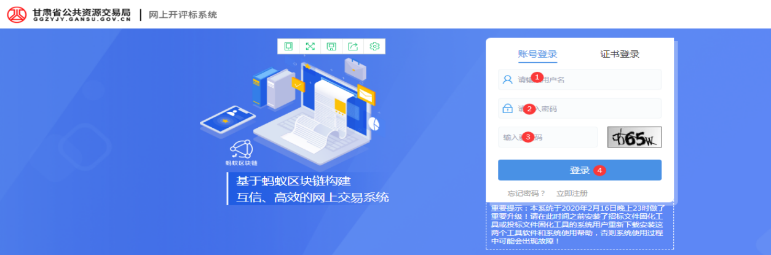
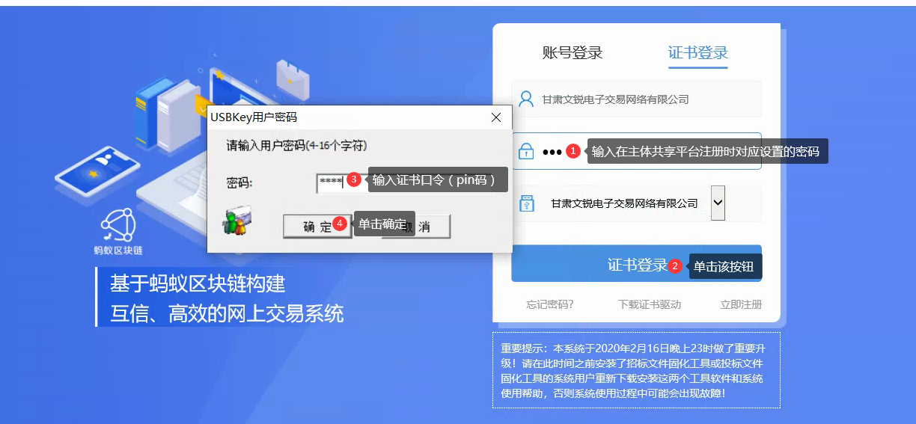
说明：①登录账号是在甘肃省公共资源交易主体共享平台注册的账号（11位手机号码），密码是对应设置的密码。
②证书登录的前提是对应的证书必须在甘肃省公共资源交易主体共享平台做过CA互认（绑定）的锁。（文锐、成兴、江苏翔晟、国泰新点、交易通、金润）
用户注册、用户查询、密码重置、CA互认的操作请全部详见《CA互认操作手册》。
甘肃省公共资源主体共享平台的链接地址：
http://ggzyjy.gansu.gov.cn/f/shuzikey/web.html
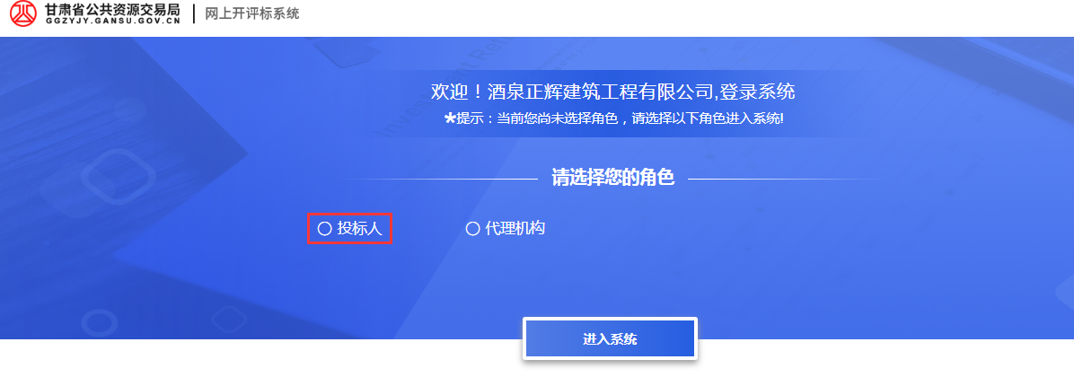
选择角色，登录系统。
- 我要投标
找到要参加的项目，如图提示操作。
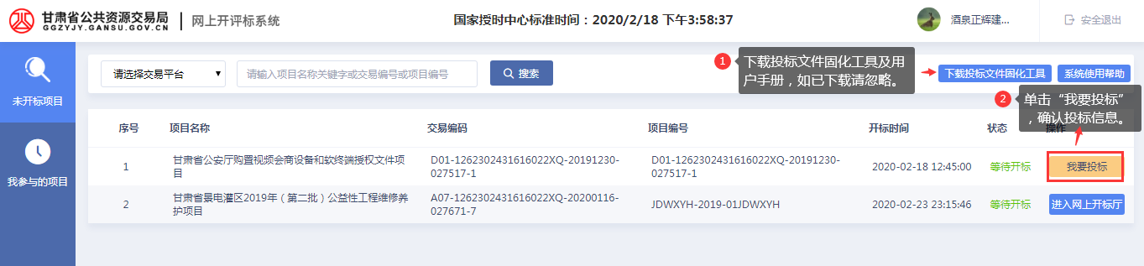
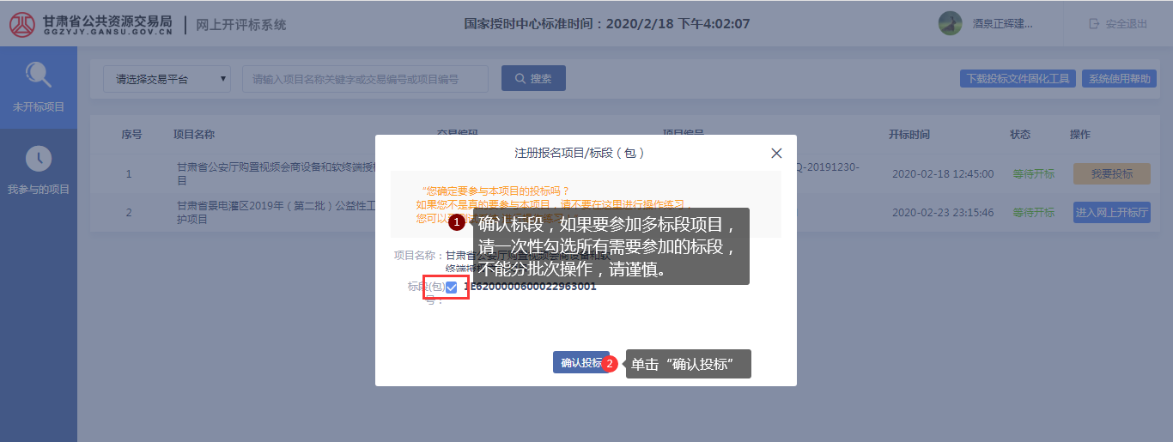
说明：确认投标标段时，切记要一次性勾选全部要参与的标段，不可分批次操作，请谨慎操作。
确认投标-“进入网上开标厅”
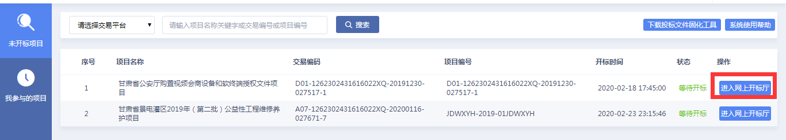
下载成功。
- 固化电子投标文件
下载并安装电子投标文件固化工具，并完成电子投标文件的固化（具体操作参见《电子投标文件固化工具用户手册》）。
- 上传哈希值（hash）
复制哈希值的方法有两种：①可在电子投标文件固化导出之后的界面直接复制；②在固化导出后的文件夹路径下，打开txt文档进行复制。
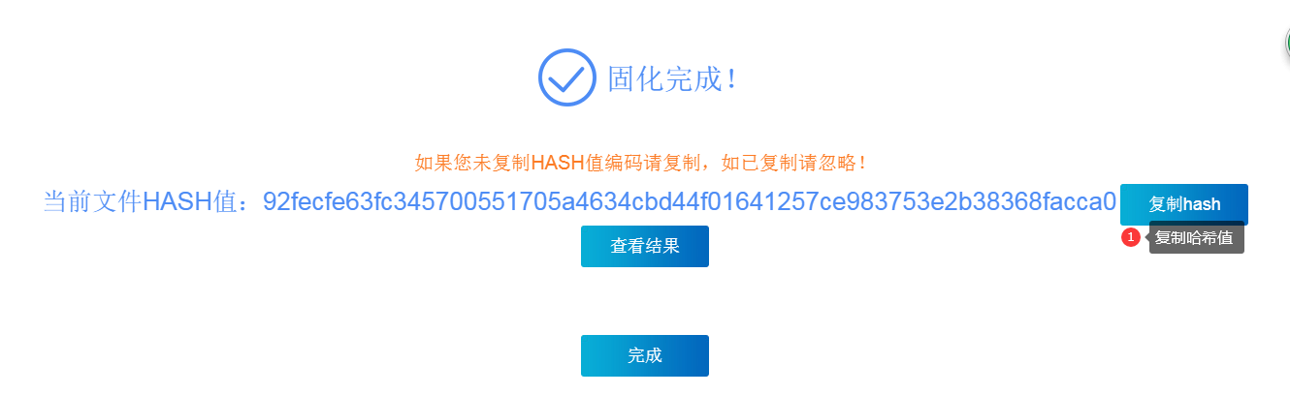
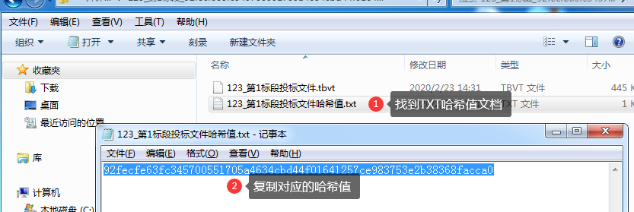
登录到开标系统，找到要参与的项目-“进入网上开标厅”-“点击提交HASH编码”-粘贴-立即提交。
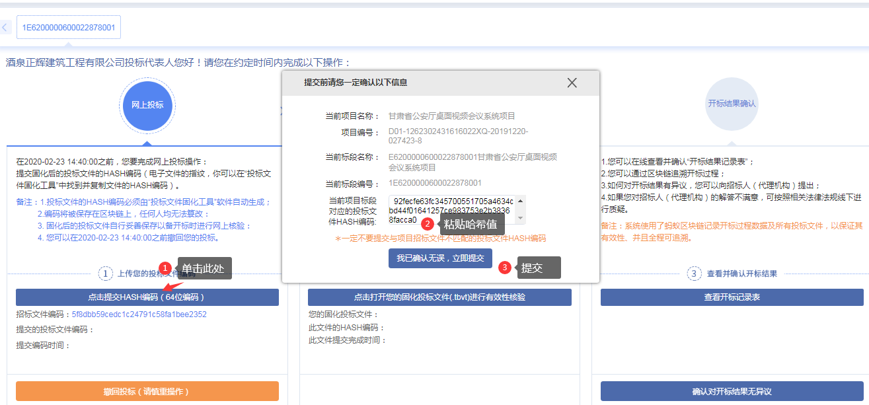
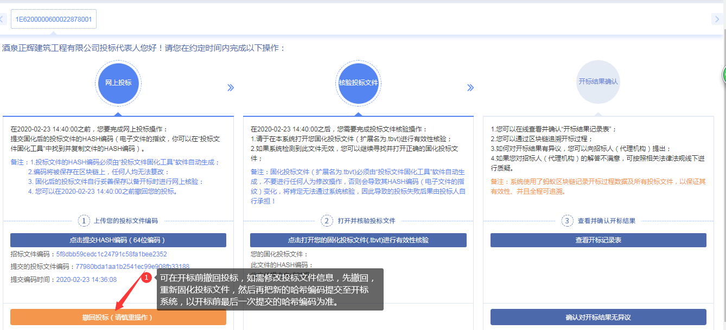
说明：①生成的哈希值被保存至区块链上，任何人无法篡改。
②在开标前可撤回投标重新上传哈希值，以开标前最后一次上传的哈希值为准。
投标人哈希值上传成功，等待开标。
- 上传电子投标文件
开标之后，投标人登录到开标系统上传电子投标文件。
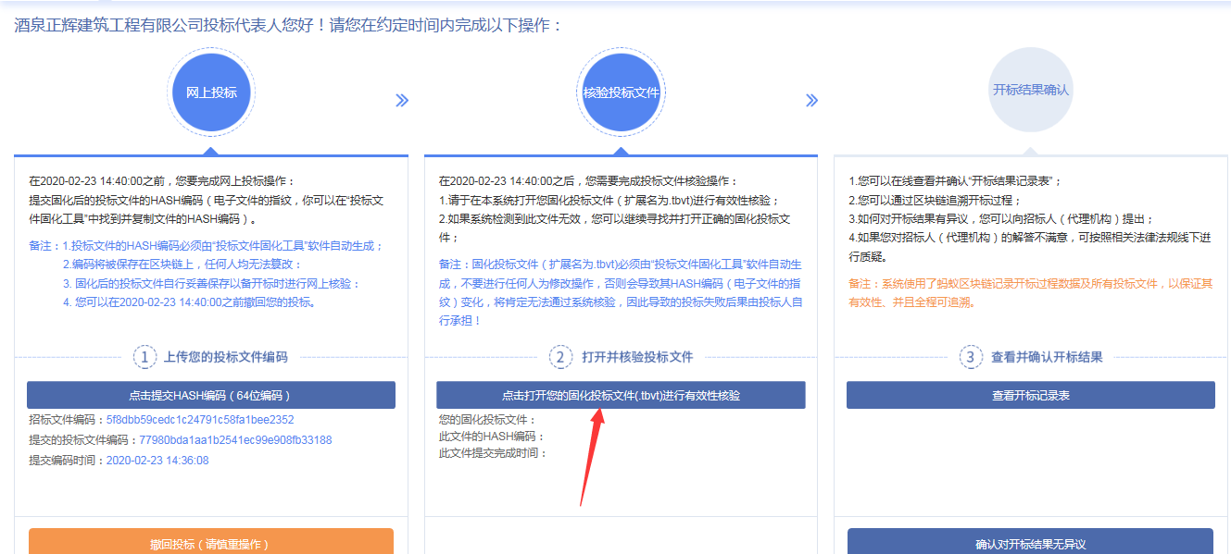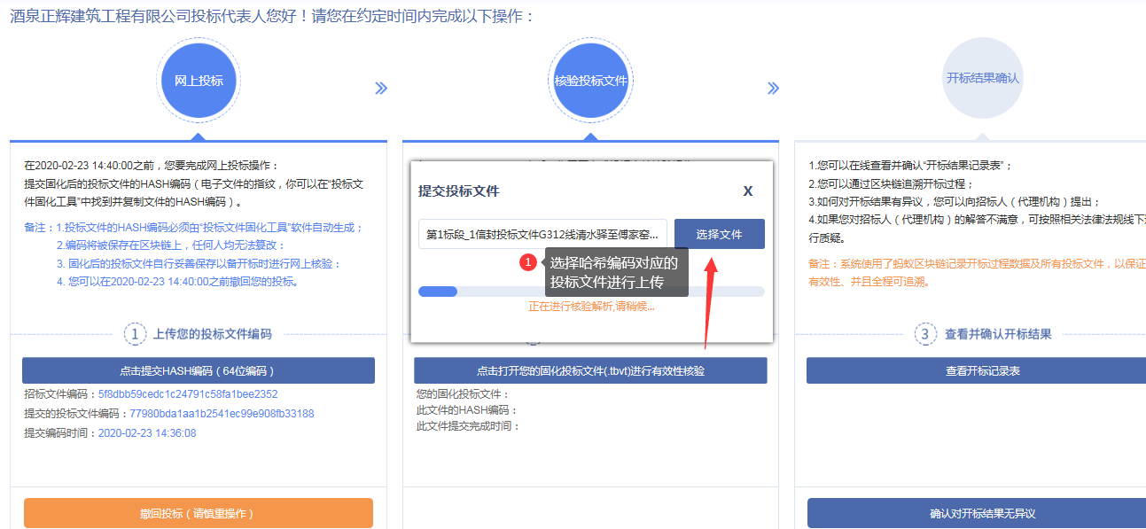
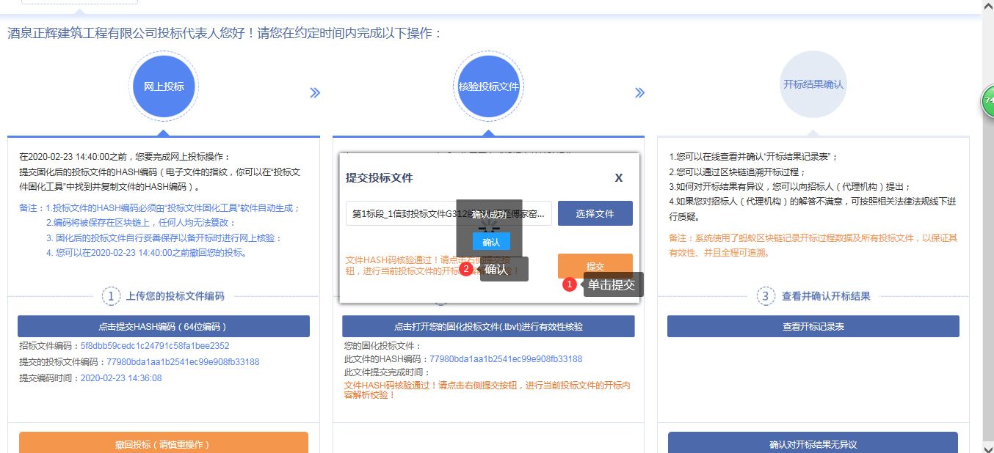
以上情况代表所上传的电子投标文件与开标前上传的哈希值为一一对应关系，电子投标文件上传成功。
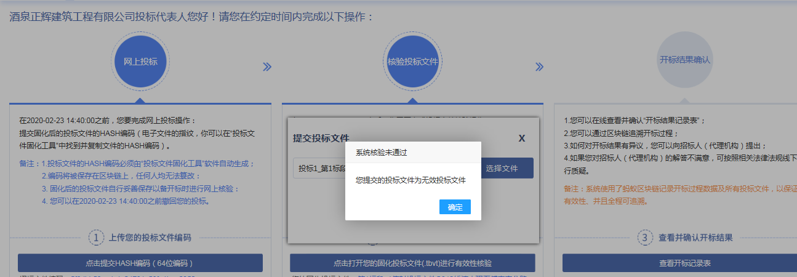
上传电子投标文件时，出现上图情况，代表所上传的电子投标文件与开标前提交的哈希值不对应，请重新选择上传与哈希值对应的电子投标文件，否则将导致投标失败。
说明：哈希值需要在开标之前提交到开评标系统，并且当前生成的电子投标文件对应唯一一个哈希值，在此期间电子投标文件但凡更改过任何信息，生成之后的哈希值都会发生变化。
- 确认开标结果
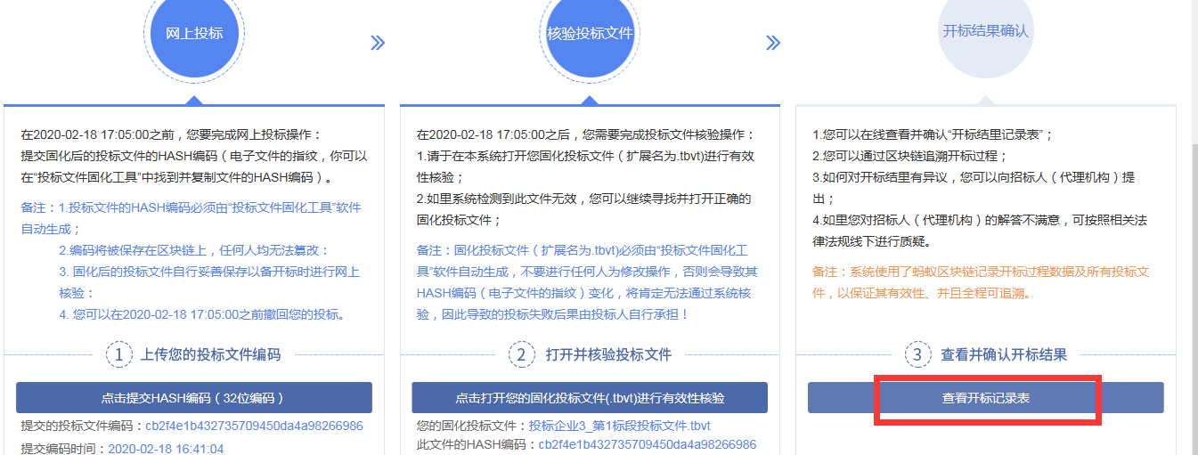
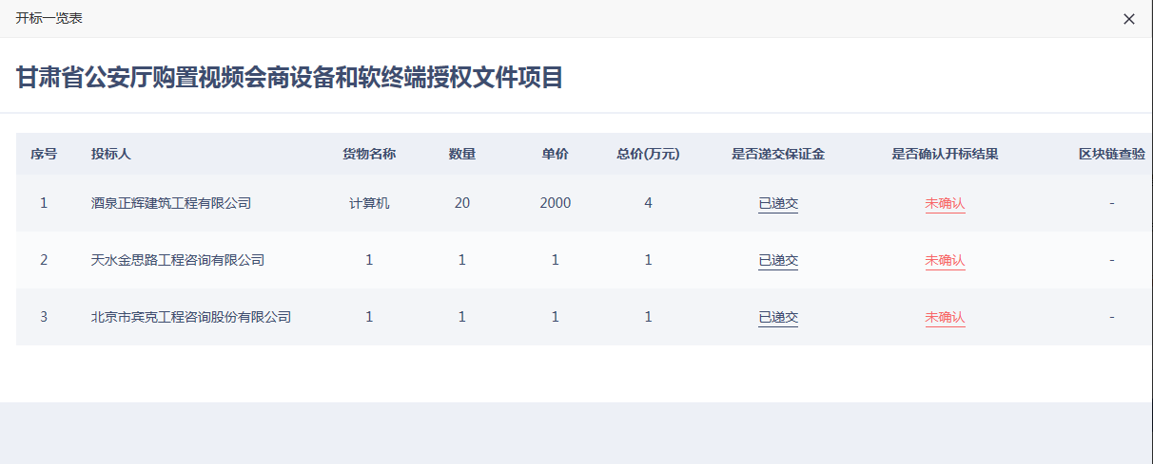
如果对本次开标结果无异议，需确认开标结果。
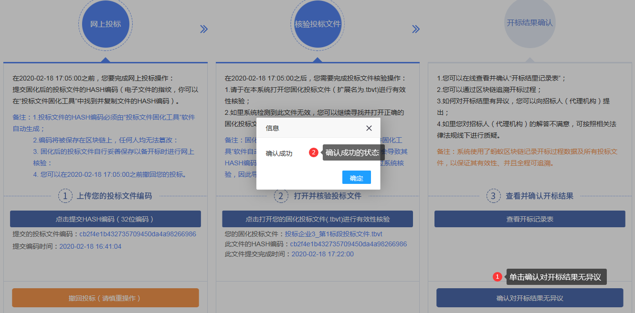
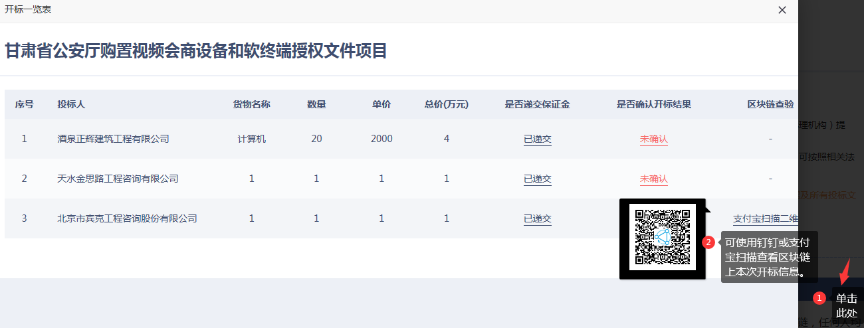
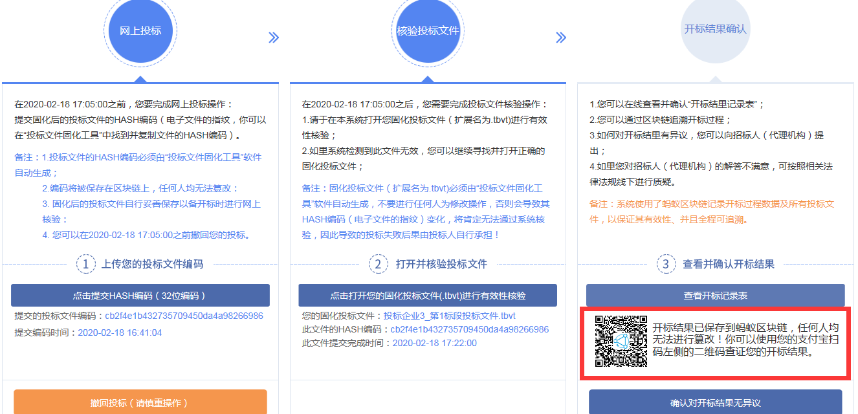
本次开标结束。

投标文件固化工具用户手册

1.系统安装
提示：如果您的电脑安装了360安全卫士之类的软件，在下载和安装过程中请先关闭这些软件，否则在下载或安装过程中可能会被误判拦截，导致下载和安装失败。
操作系统建议采用windows7以上版本。
在线下载软件安装包（点击这里下载）。
打开安装程序（），如果您没有关闭360安全卫士等软件，请在提示窗口中选择“允许程序运行”。如下图所示：

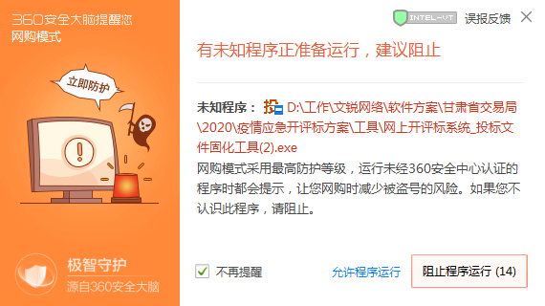
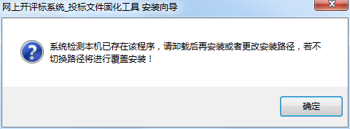

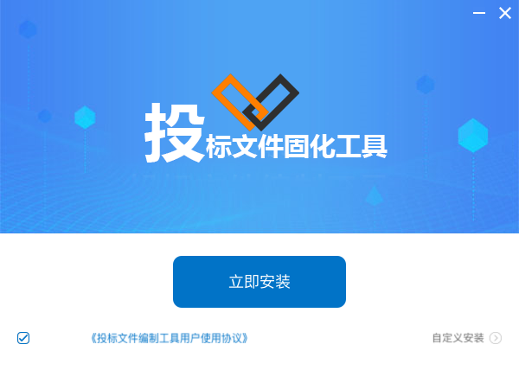
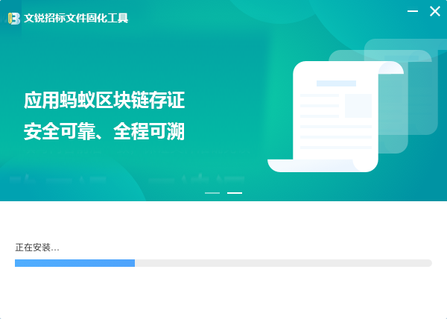
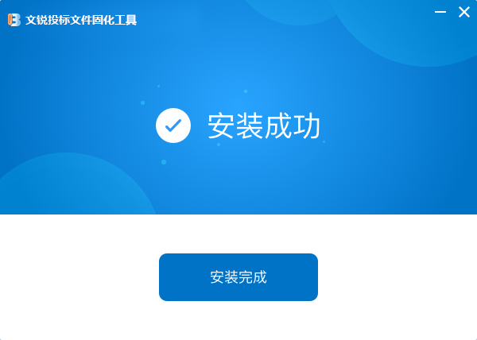
2.使用说明
系统为投标人提供投标文件的设置和固化服务。
在您的电脑桌面上双击打开系统，显示如下图所示界面。选择导入您在“网上开评标系统”中下载的“固化后招标文件”，并设置“您的投标文件保存位置”，当前项目的标段数量，然后点击“确定”按钮开始工作。
您也可以在右侧“打开历史固化项目”栏选择并打开以前做过的历史项目。
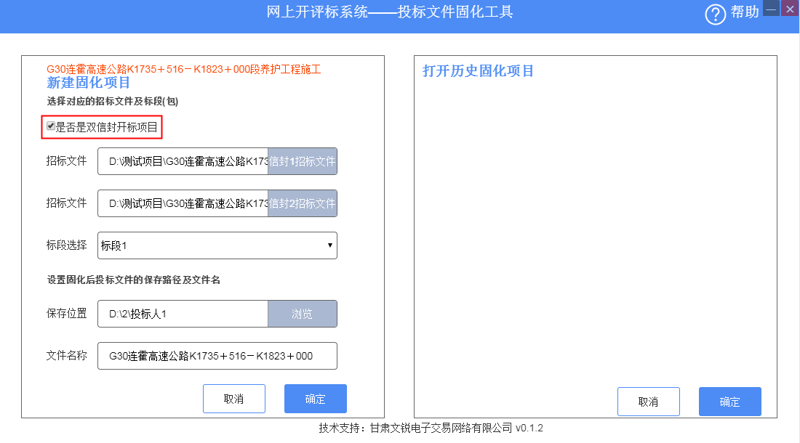
如果您有一个新项目要在线开评标，您要新建一个投标文件固化项目，先选择这个项目的“固化后的招标文件”（注意：是扩展名为zbvt的文件，要在网上开评标系统中下载。不是在公共资源交易网上下载的PDF版式文件）。
如果项目采用双信封开标方式，您要选中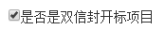，系统将容许您同时导入两个信封的固化招标文件。
点击“选择招标文件”按钮，打开文件选择窗口选中您下载的这个项目的“固化后的招标文件”，如下图所示：
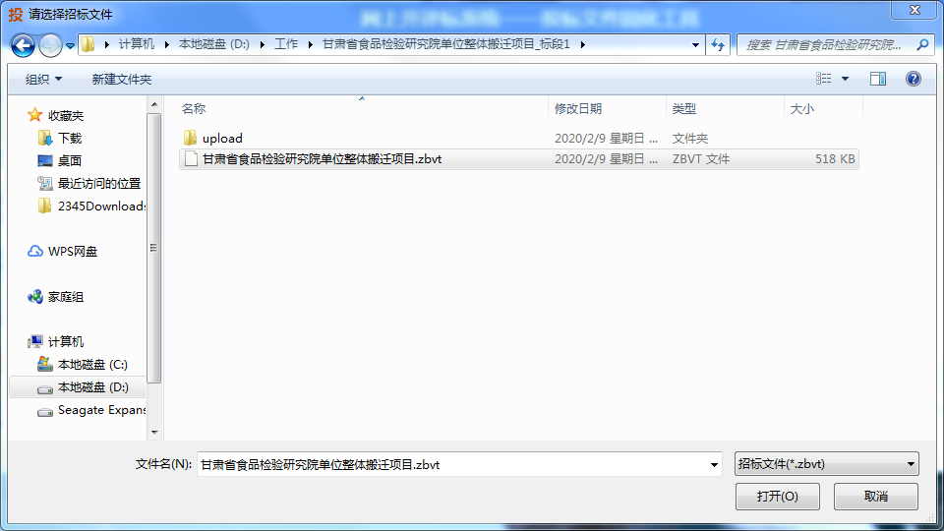
选择完成后，您要选择当前投标文件对应的标段。
再设置固化后投标文件的保存路径及文件名，方便您找到自己的投标文件。
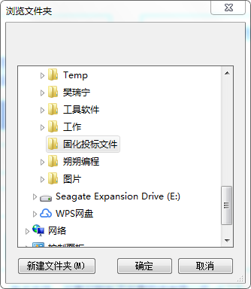

完成上述设置以后，点击“确定”按钮，打开系统主界面，如下图所示：
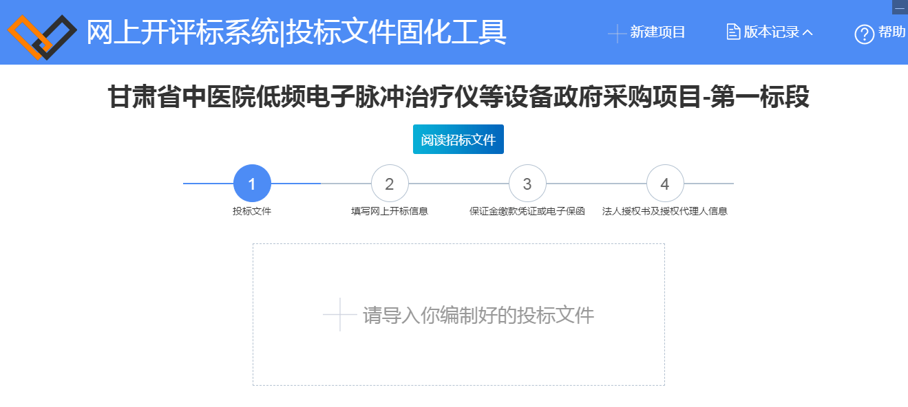
例①
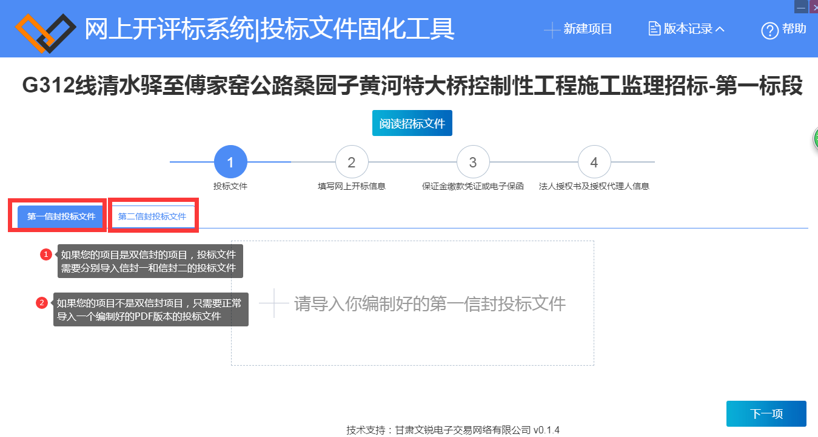
例②
完成投标文件的固化，需要完成4部分工作：导入投标文件、填写网上开标信息、导入保证金缴款凭证或电子保函、导入法人授权书及授权代表人信息。（注意：系统所需的所有信息必须填写完整！）
导入投标文件：
点击“请导入你编制好的投标文件”，选择您编制好的投标文件（PDF文件），系统自动打开文件，您可以在系统中预览。如果上传有误，您可以重新上传。（注意：必须导入您的投标文件！）

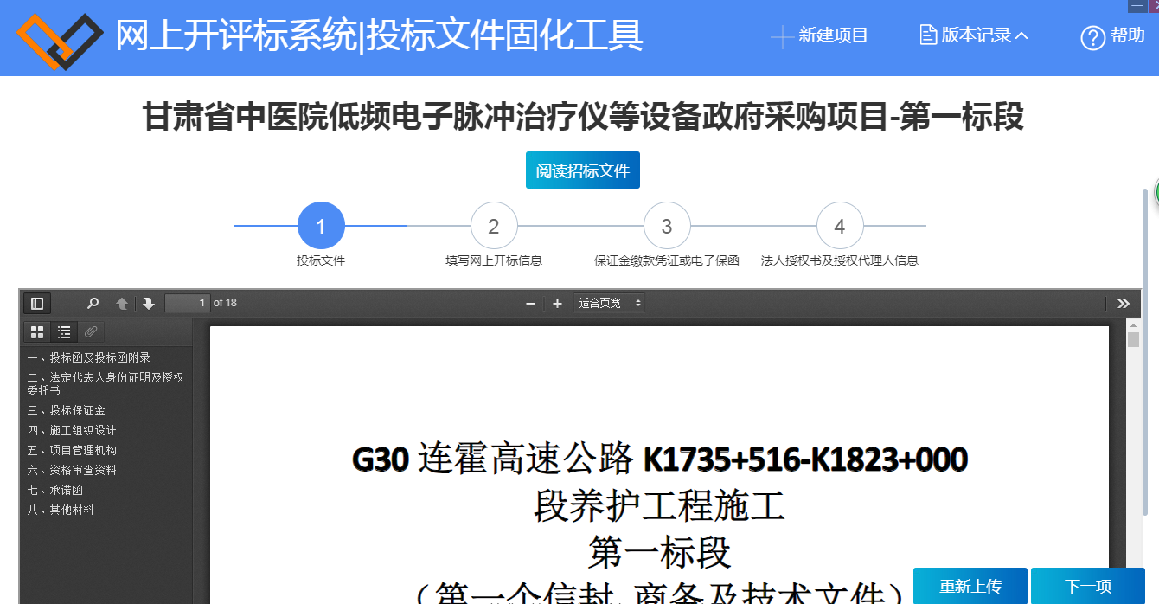
填写开标一览表：
如下图所示，您要按照“固化后的招标文件”的要求填写开标一览表内容并上传对应的开标一览表电子版（表格格式与招标文件有关，内容不一定如下图所示）。（注意：所有表格必须填写完整，不能漏填任一项！为保证投标报价的一致性，投标人在填写完成开标一览表后，应将填写完成的开标一览表原版打印，然后按要求在打印的开标一览表上签字、盖章，并上传签字、盖章的开标一览表。）
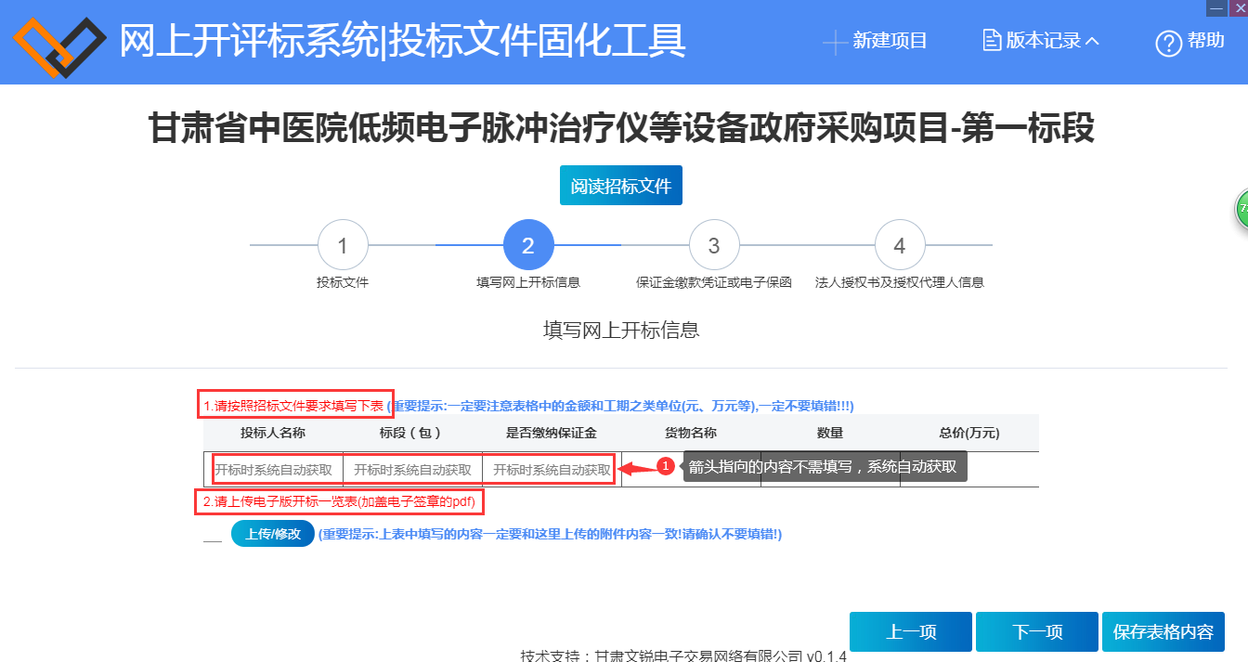
如果当前项目采用双信封开标方式，您需要分别填写每个信封的开标信息，并上传对应的开标一览表电子版，请注意报价或日期的单位（元、万元、日历天、工作日、月、年等），不要填错了。如下图所示：
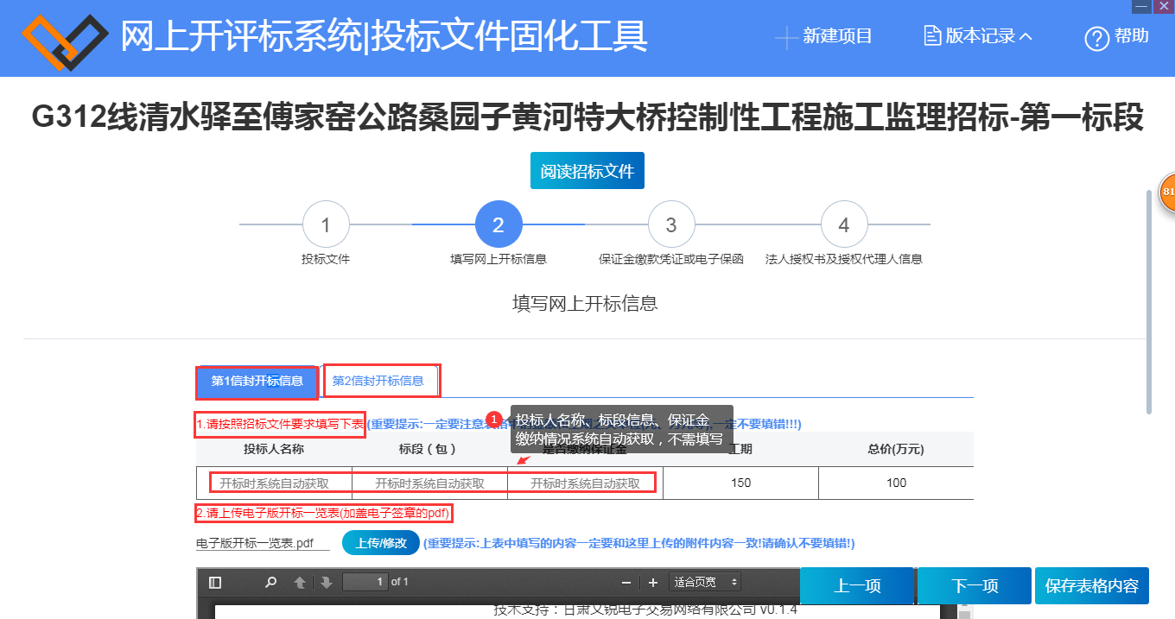

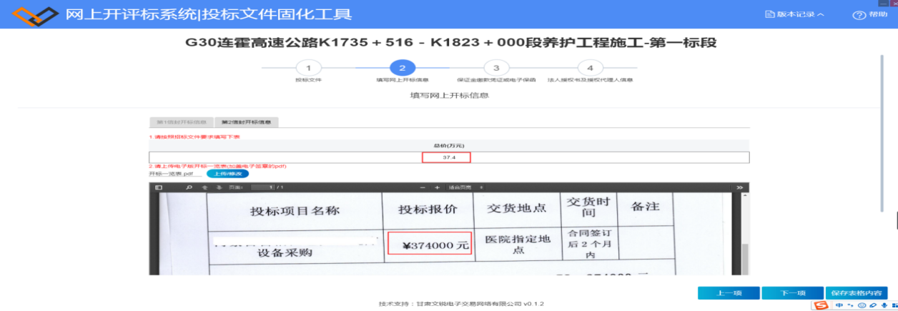
导入保证金缴款凭证或电子保函：
您需要导入您的投标保证金电汇凭证或电子保函或纸质保函的扫描件，用于开标时帮助工作人员核对保证金到账信息。（注意：必须导入此项内容！）
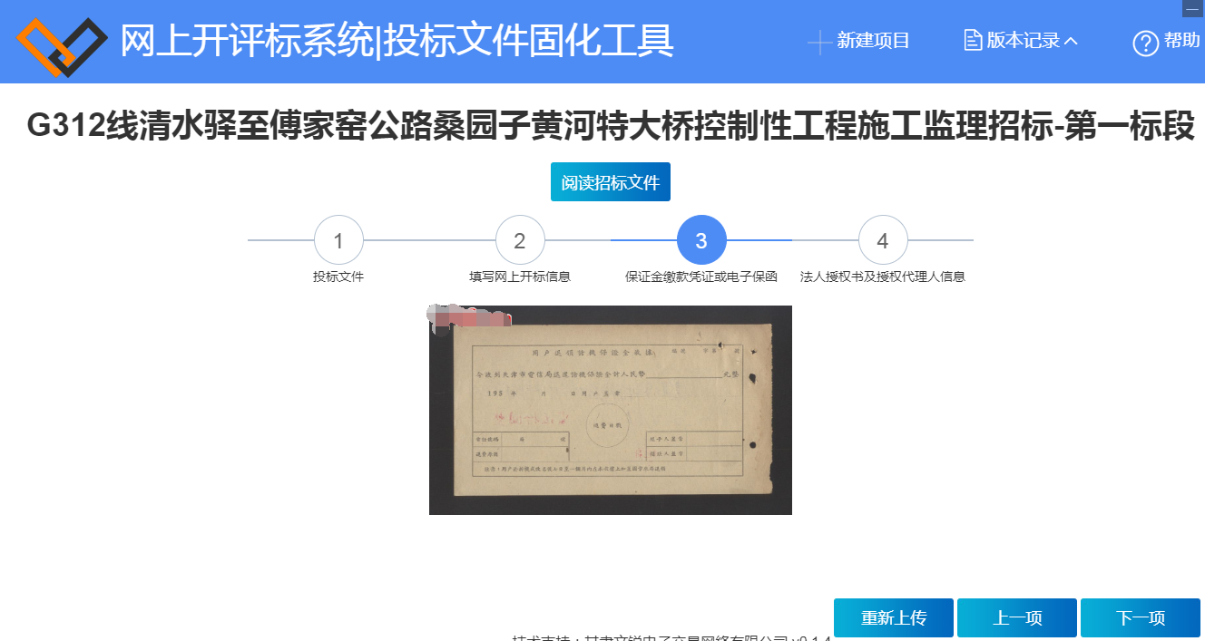
导入法人授权书及授权代表人信息：
您需要导入您的投标文件中的法人授权书、代理人身份证（正反面）及授权代理人信息，点击“保存身份信息”按钮保存。
如下图所示。（注意：所有内容必须导入和填写完整，不能漏填任一项！）
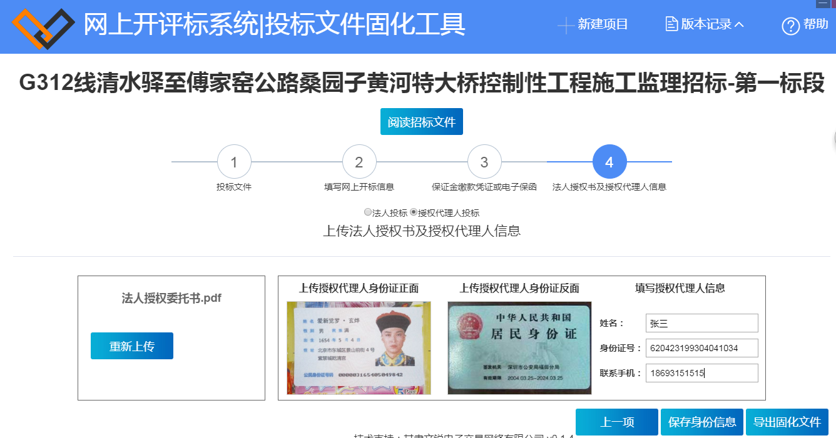
完成上述4项操作后，点击“导出固化文件”按钮。注意：固化后的投标文件（扩展名为.tbvt）必须由当前“投标文件固化工具”软件自动生成，不要进行任何人为修改操作，否则会导致其HASH编码（电子文件的指纹）变化，将肯定无法通过系统核验，因此导致的投标失败后果由投标人自行承担！固化投标文件及其对应的HASH值已经保存到您设置的工作目录，投标时请准确选择，防止投标失败！
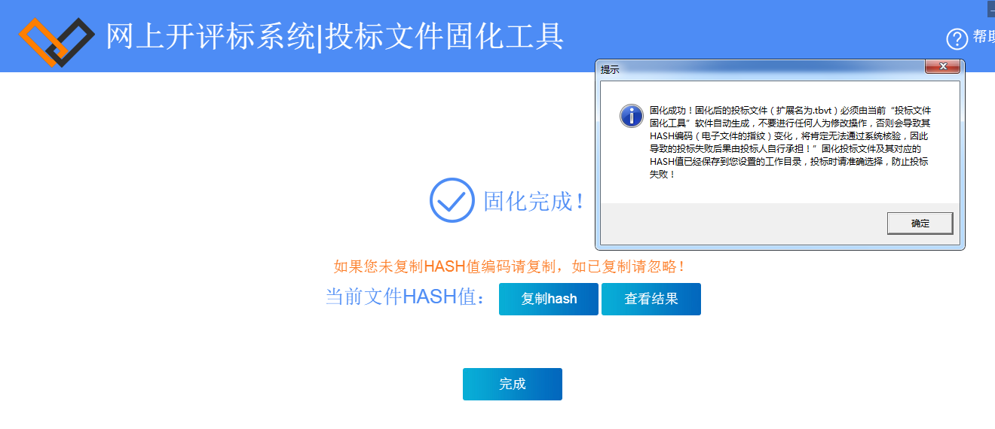
单击确定按钮，系统会自动打开你的工作目录，显示固化后的投标文件及对应的哈希值（HASH编码），您在“网上开评标系统”中在线投标时要打开txt文件拷贝并提交哈希值（HASH编码）；核验投标文件有效性时，要使用“固化后的投标文件（.tbvt文件）”。如下图所示：
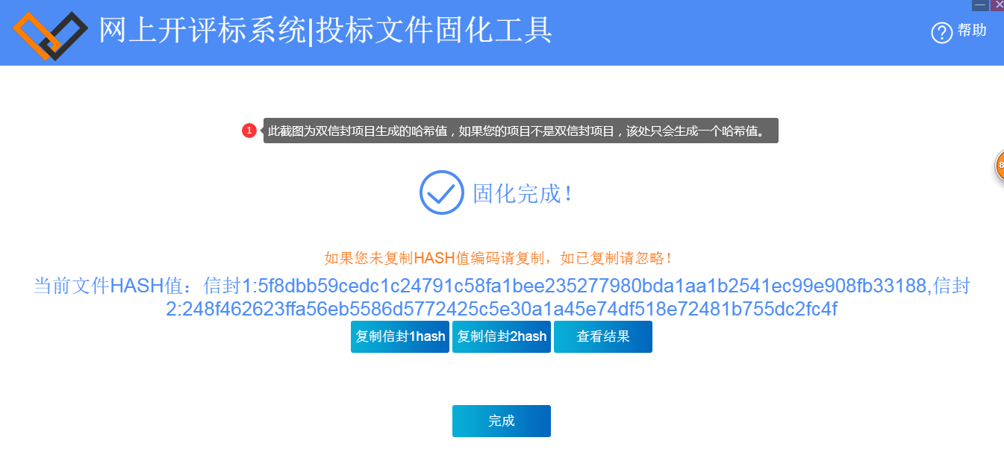
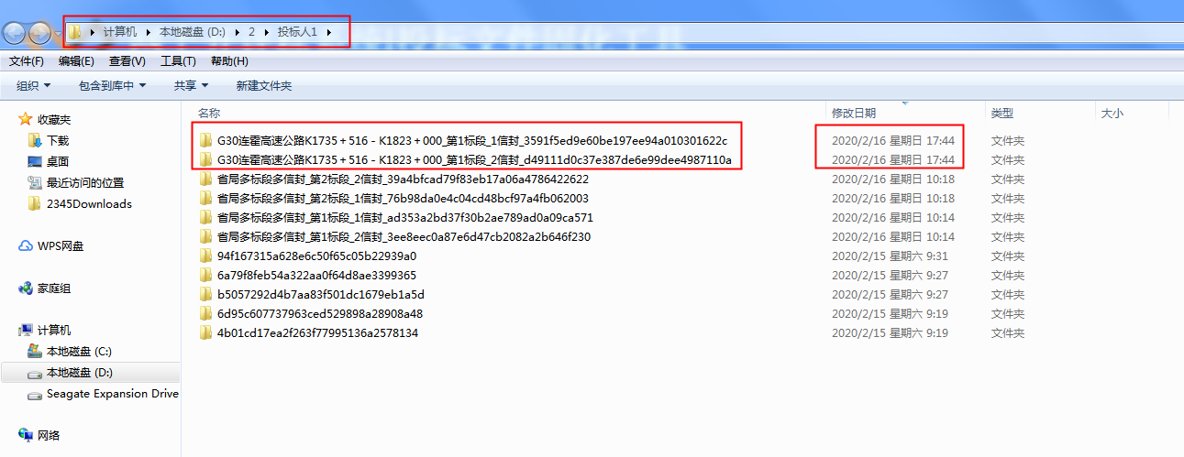
完成了投标文件的固化后，您就可在在线进行投标和开标工作了。（具体参见《网上开评标系统用户手册》）

“甘肃省公共资源交易局网上开标系统”
投标供应商操作技术支持联系方式

1.技术支持客服电话：0931-4267890
2.技术支持工程师联系方式
姓名 | 手机号码 | 钉钉号 | QQ号
韦景霞 | 18693151517 | 同手机号码 | 648715640
宋承燕 | 19809311390 | 同手机号码 | 984837581

